

**课 程 实 验 报 告**

**课程名称： 数据结构实验**

**专业班级： 计算机科学与技术201804**

**学 号： U201814604**

**姓 名： 黄俊淇**

**指导教师： 袁凌**

**报告日期： 2019年 月 日**

**计算机科学与技术学院**

目 录

1 基于顺序存储结构的线性表实现 2

1.1 问题描述 2

1.1.1 顺序表的基本概念 2

1.1.2 函数定义 3

1.2 系统设计 4

1.3 系统实现 5

1.3.1编程环境 5

1.3.2 头文件及预定义常量说明 5

1.3.3 函数实现 6

1.4 系统测试 10

1.4.1系统演示操作 10

1.4.2测试计划 11

1.4.3系统演示 12

1.4.4异常数据 19

1.5 实验小结 20

2 基于链式存储结构的线性表实现 21

2.1 问题描述 21

2.1.1链表的基本概念 21

2.1.2函数定义 21

2.2 系统设计 22

2.3 系统实现 24

2.3.1 编程环境 24

2.3.2 头文件及预定义常量说明 24

2.3.3 函数实现 24

2.4 系统测试 29

2.4.1系统演示操作 29

2.4.2测试计划 30

2.4.3系统演示 31

2.5 实验小结 35

3 基于二叉链表的二叉树实现 36

3.1 问题描述 36

3.2 系统设计 36

3.3 系统实现 36

3.4 系统测试 36

3.5 实验小结 36

4 基于邻接表的图实现 37

4.1 问题描述 37

4.2 系统设计 37

4.3 系统实现 37

4.4 系统测试 37

4.5 实验小结 37

参考文献 38

附录A 基于顺序存储结构线性表实现的源程序 39

附录B 基于链式存储结构线性表实现的源程序 47

附录C 基于二叉链表二叉树实现的源程序 56

附录D 基于邻接表图实现的源程序 58

# 1 基于顺序存储结构的线性表实现

## 1.1 问题描述

采用顺序表的物理结构，构造一个具有菜单的功能演示系统。其中，在主程序中完成函数调用所需实参值的准备和函数执行结果的显示。定义了线性表的初始化表、销毁表、清空表、判定空表、求表长和获得元素等基本运算对应的函数，并给出适当的操作提示显示，可选择以文件的形式进行存储和加载，即将生成的线性表存入到相应的文件中，也可以从文件中获取线性表进行操作。通过输入编号该实现对多表进行操作。

## 顺序表的基本概念

线性表是最常用且最简单的一种数据结构，即n个数据元素的有限序列。线性表中元素的个数n定义为线性表的长度，n=0时成为空表。在非空表中的每个数据元素都有一个确定的位置，如a1是第一个数据元素，an是最后一个数据元素，ai是第i个数据元素。线性表的存储结构为线性结构即为顺序表。

## 函数定义

依据最小完备性和常用性相结合的原则，以函数形式定义了包括线性表的初

始化表、加载表、保存表、销毁表、清空表、判定空表、求表长、获得元素、查

找元素、获得前驱、获得后继、插入元素、删除元素、遍历表 14 个基本运算，

要求分别定义函数来实现上述功能，具体功能运算如下：

（1）初始化表：函数名称是Initalist(L)；初始条件是线性表L不存在已存在；操作结果是构造一个空的线性表。

（2）销毁表：函数名称是DestroyList(L)；初始条件是线性表L已存在；操作结果是销毁线性表L。

（3）清空表：函数名称是ClearList(L)；初始条件是线性表L已存在；操作结果是将L重置为空表。

（4）判定空表：函数名称是ListEmpty(L)；初始条件是线性表L已存在；操作结果是若L为空表则返回TRUE,否则返回FALSE。

（5）求表长：函数名称是ListLength(L)；初始条件是线性表已存在；操作结果是返回L中数据元素的个数。

（6）获得元素：函数名称是GetElem(L,i,e)；初始条件是线性表已存在，1≤i≤ListLength(L)；操作结果是用e返回L中第i个数据元素的值。

（7）查找元素：函数名称是LocateElem(L,e,compare())；初始条件是线性表已存在；操作结果是返回L中第1个与e满足关系compare（）关系的数据元素的位序，若这样的数据元素不存在，则返回值为0。

（8）获得前驱：函数名称是PriorElem(L,cur_e,pre_e)；初始条件是线性表L已存在；操作结果是若cur_e是L的数据元素，且不是第一个，则用pre_e返回它的前驱，否则操作失败，pre_e无定义。

（9）获得后继：函数名称是NextElem(L,cur_e,next_e)；初始条件是线性表L已存在；操作结果是若cur_e是L的数据元素，且不是最后一个，则用next_e返回它的后继，否则操作失败，next_e无定义。

（10）插入元素：函数名称是ListInsert(L,i,e)；初始条件是线性表L已存在且非空，1≤i≤ListLength(L)+1；操作结果是在L的第i个位置之前插入新的数据元素e。

（11）删除元素：函数名称是ListDelete(L,i,e)；初始条件是线性表L已存在且非空，1≤i≤ListLength(L)；操作结果：删除L的第i个数据元素，用e返回其值。

（12）遍历表：函数名称是ListTraverse(L,visit())，初始条件是线性表L已存在；操作结果是依次对L的每个数据元素调用函数visit()。

（13）加载文件：函数名称是Readfile（L），初始条件是线性表L已存在；操作结果是将文件中的元素加载到线性表中。

（14）加载文件：函数名称是Writefile（L），初始条件是线性表L已存在；操作结果是将线性表中的元素保存到文件中。

（15）切换顺序表：函数名称是Changelist（int *n），初始条件是线性表L已存在；操作结果是将顺序表切换到指定编号的顺序表。

## 1.2 系统设计

**1.2.1 数据结构定义**

线性表的数据结构定义如下：

typedef struct { //顺序表（顺序结构）的定义

ElemType *elem; //定义整型指针，为存储空间基址

int length; //线性表的长度

int listsize; //当前分配的存储容量(以 sizeof(ElemType)为单位)

}SqList;

要实现同时对多个线性表管理，只需要定义一个结构数组即可。

**1.2.2 演示系统**

菜单共设置15个函数，由switch语句实现。用户通过菜单来实现相应操作：当输入在1～15之间，进入循环，完成相应操作，由break语句进入下一个循环；当用户输入0，则退出本系统。在第一次进入循环while时首先会询问用户对哪个线性表进行操作，直至退出演示系统或用户选择切换线性表之前一直对指定线性表进行操作。演示系统结构如图1-1。

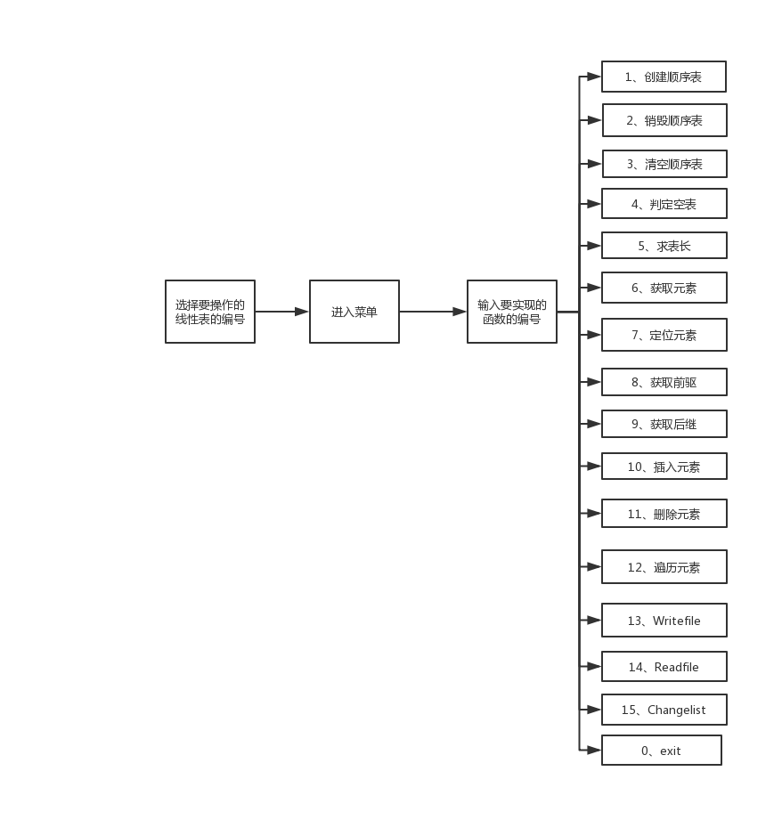

图1-1演示系统

## 1.3 系统实现

## 1.3.1编程环境

编译软件为Xcode10.3

## 1.3.2 头文件及预定义常量说明

1.头文件

#include <stdio.h>

#include <malloc.h>

#include <stdlib.h>

2.预定义常量

#define TRUE 1

#define FALSE 0

#define OK 1

#define ERROR 0

#define INFEASTABLE -1

#define OVERFLOW -2

#define LIST_INIT_SIZE 100

#define LISTINCREMENT 10

3.类型表达式

typedef int status;

typedef int ElemType;

## 1.3.3 函数实现

（1）创建顺序表：函数参数为指向结构的指针，结构类型为Sqlist。用malloc函数给指定顺序表分配LISTSIZE大小的空间，将首地址返回给L->elem；由于顺序表为空，则L->listlength=0。

（2）销毁顺序表：函数参数为指向结构的指针，结构类型为Sqlist。用free函数将指定顺序表已分配的空间释放。若成功销毁，将L->listlength=0，返回OK，若首地址不存在即顺序表未创建，则返回ERROR。

（3）清空顺序表：函数参数为指向结构的指针，结构类型为Sqlist。若顺序表未创建则返回ERROR；若顺序表已创建，则L->listlength=0。

（4）判断是否为空表：函数参数为指向结构的指针，结构类型为Sqlist。若顺序表未创建则返回ERROR；若顺序表已创建，如果L->listlength=0，则返回OK，否则返回ERROR。

（5）求表长：函数参数为指向结构的指针，结构类型为Sqlist。若顺序表未创建则返回ERROR；若顺序表已创建，则返回L->listlength。

（6）获取元素：函数参数为指向结构的指针，结构类型为Sqlist以及指向类型为Elemtype的元素的指针。若输入不合法即小于1或者大于L->listlength，则返回OVERFLOW；否则将指定元素赋值给指向类型为Elemtype的元素的指针指向的元素。

（7）定位元素：函数参数为指向结构的指针，结构类型为Sqlist以及指向类型为Elemtype的元素的指针。流程图如图1-2。

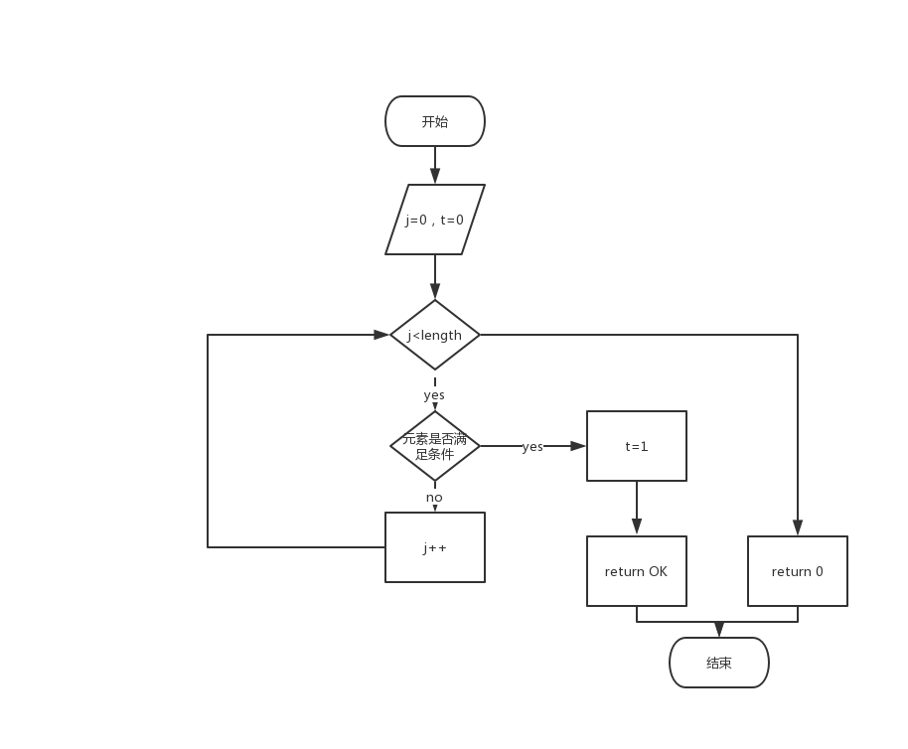

图1-2定位元素

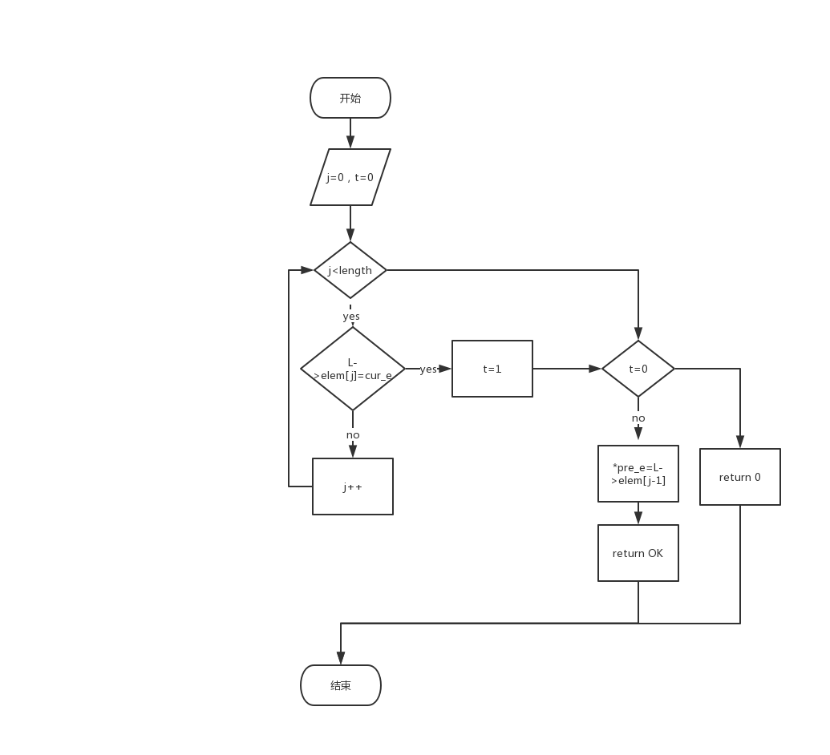

图1-3查找前驱元素

（8）查找前驱元素：函数参数为指向结构的指针，结构类型为Sqlist，指向类型为Elemtype的元素的指针，以及需要查找的元素。流程图如图1-3。

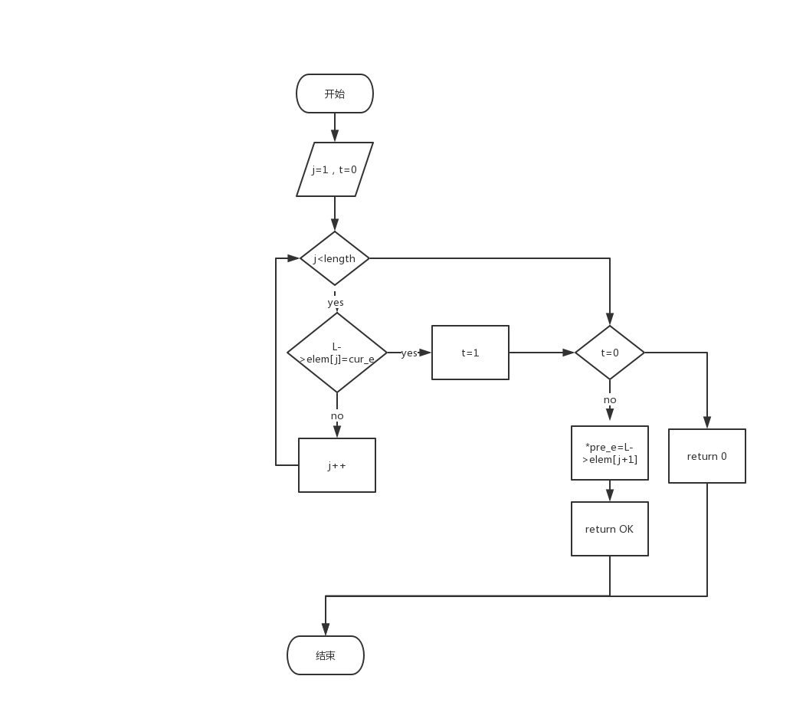

图1-4查找后继元素

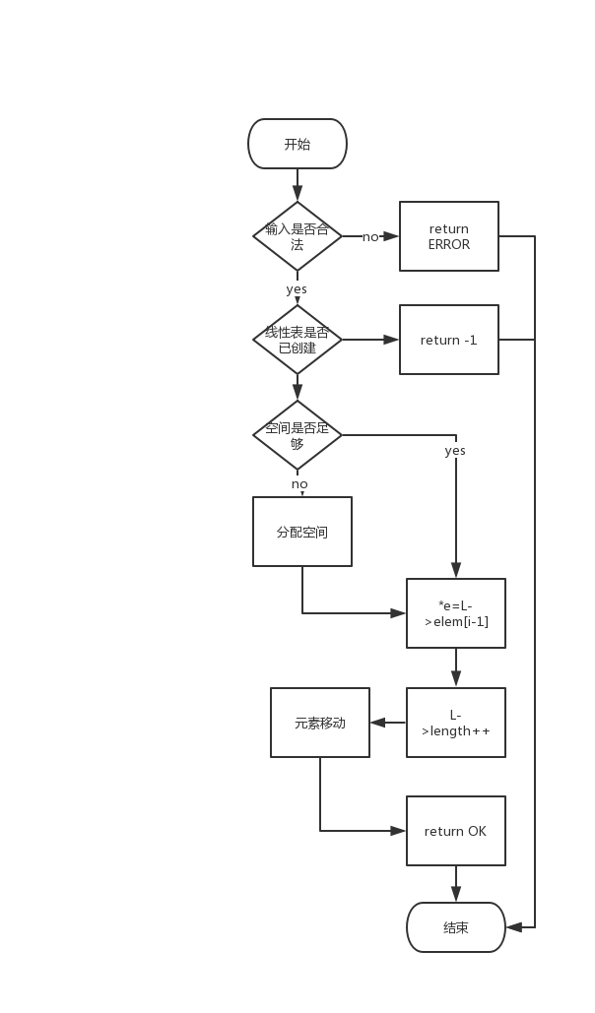

图1-5插入元素

（9）查找后继元素：函数参数为指向结构的指针，结构类型为Sqlist，指向类型为Elemtype的元素的指针，以及需要查找的元素。流程图如图1-4。

（10）插入元素：函数参数为指向结构的指针，结构类型为Sqlist，需要插入的位置，以及需要插入的元素。流程图如图1-5。

（11）删除元素：函数参数为指向结构的指针，结构类型为Sqlist，需要删除的位置，以及需要删除的元素。流程图如图1-6。

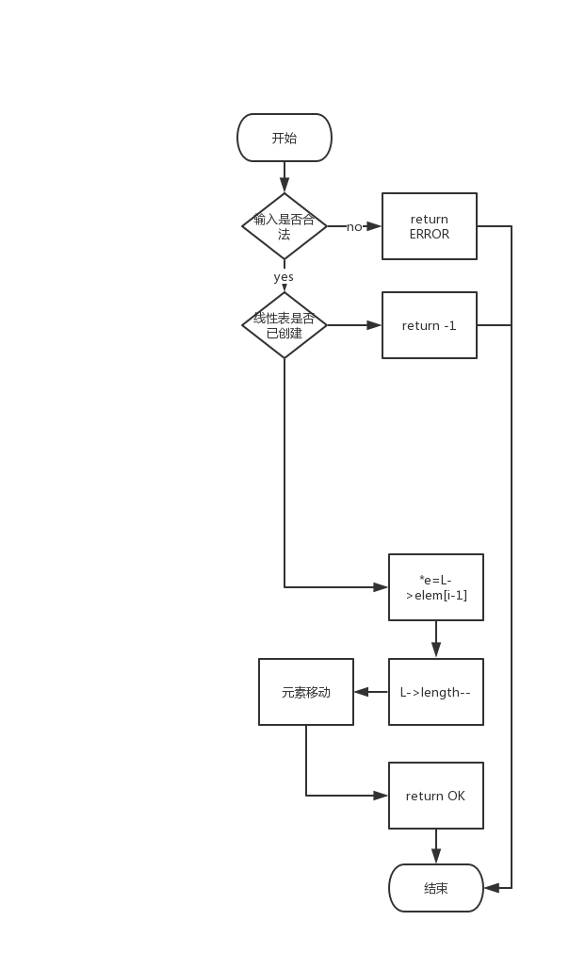

图1-6删除元素

（12）遍历：函数参数为指向结构的指针，结构类型为Sqlist。利用循环一次输出表中元素。

（13）写入文件：函数参数为指向结构的指针，结构类型为Sqlist。如果路径错误，则返回ERROR；否则，将表中元素通过循环依次写入文件，当碰到表尾则退出循环，返回OK，关闭文件。

（14）读取文件：函数参数为指向结构的指针，结构类型为Sqlist。如果路径错误，则返回ERROR；否则，将文件中元素通过循环依次读取存入表中，当碰到文件尾则退出循环，返回OK，关闭文件。

（15）切换顺序表：函数参数为int型指针。如果输入不合法，则返回ERROR；否则将用户输入的数字赋值到指针指向的元素，通过改变编号来切换顺序表，返回OK。

**1.4 系统测试**

## 1.4.1系统演示操作

（1）.系统一开始会显示菜单提示用户输入选择对1-99号线性表哪一个进行操作。如图1-7所示。



图1-7选择线性表

（2）.选择对线性表1进行操作，进入菜单演示界面，如图1-8所示。

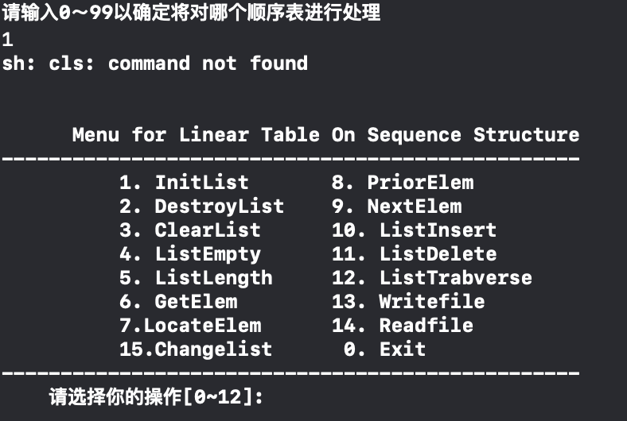

图1-8选择编号1线性表

（3）.输入0，退出演示系统，结束操作，如图1-9所示。

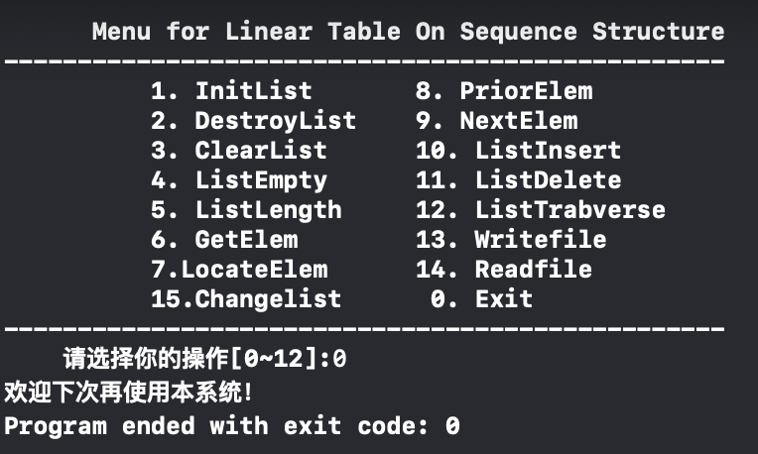

图1-9退出系统

## 1.4.2测试计划

表一 测试计划

|  |  |  |  |  |
| --- | --- | --- | --- | --- |
| 测试功能及序号 | 输入要管理的线性表序号 | 输入函数的参数（具体元素） | 预计输出 | 此时线性表的状态 |
| 1.InitList | 1 | L的地址 | 线性表初始化成功 | 分配了连续的物理存储空间，表长度为0，表尺寸为空间大小 |
| 2.DestroyList | 1 | L的地址 | 销毁成功 | 线性表连续物理空间被释放， |
| 3.ClearList | 1 | L的地址 | 清空成功 | 线性表的物理空间保留，但表长置为0. |
| 10.ListInsert(多次调用) | 1 | L的地址，插入位置1，2，3，4，5，插入元素1，2，3，4，5 | 插入成功 | 线性表，序列为：1，2，3，4，5 |
| 4.ListEmpty | 1 | L的地址 | 该表不是空表 | 线性表，序列为：1，2，3，4，5 |
| 5.ListLength | 1 | L的地址 | 该表长为5 | 线性表，序列为：1，2，3，4，5 |
| 6.GetElem | 1 | 输入数据元素的位序为3 | 输出线性表的第三个元素为3 | 线性表，序列为：1，2，3，4，5 |
| 8.PriorElem | 1 | 输入数据元素的值为4 | 找到4的前驱元素是3 | 线性表，序列为：1，2，3，4，5 |
| 9.NextElem | 1 | 输入数据元素的值为2 | 找到2的后继元素是3 | 线性表，序列为：1，2，3，4，5v |
| 11.ListDelete | 1 | 输入数据元素的置为3 | 删除成功，删除的元素是3 | 线性表，序列为1245 |
| 7.LocateElem | 1 | 输入数据元素的值为4 | 您要查找的元素是第3元素 | 线性表，序列为1245 |
| 13.Writefile | 1 | 输入保存到的文件名为1.txt | 写入成功 | 文件显示1，2，4，5 |
| 14.Readfile | 1 | 输入要加载的文件名为2.txt | 读取成功 | 顺序表序列为1，2，3，4，5，6，7，8，9，10 |
| 15.Changelist | 1 | 输入编号2 | 切换成功 | 不存在线性表空间 |

**1.4.3系统演示**

（1）.输入对线性表1进行操作，进入菜单演示界面，执行功能1，初始化线性表，测试结果如图1-10所示。

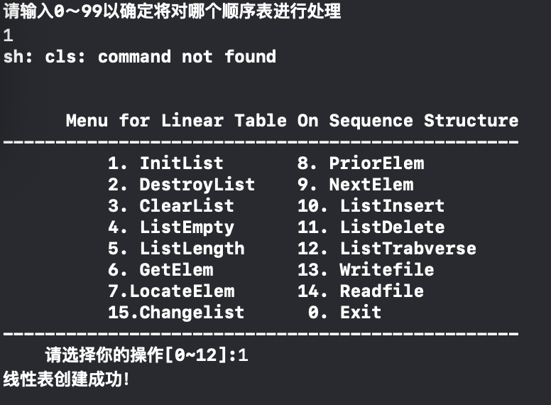

图1-10创建顺序表

（2）.执行功能2，销毁线性表，测试结果如图1-11所示。

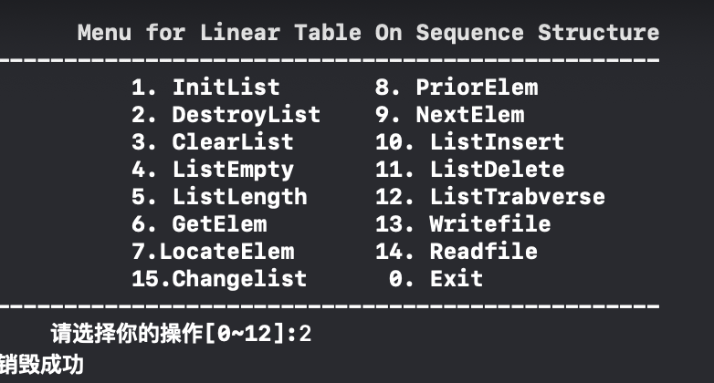

图1-11销毁顺序表

（3）.执行功能10，往线性表中添加数据元素1,2,3,4,5，测试结果如图1-12所示。

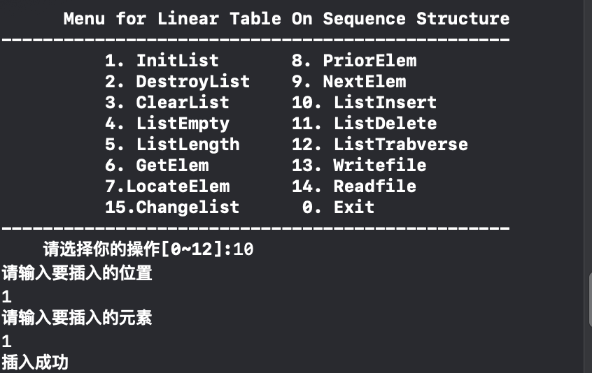

图1-12插入元素

（4）.执行功能4，判断线性表是否为空，测试结果如图1-13所示。

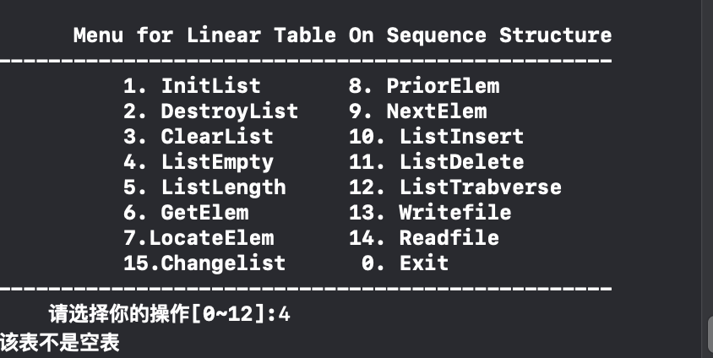

图1-13判定空表

（5）.执行功能5，求线性表的长度，测试结果如图1-14所示。

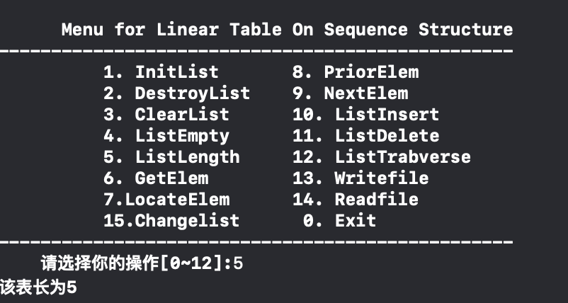

图1-14求表长

（6）.执行功能6，查找第三个数据元素的数值，测试结果如图1-15所示。

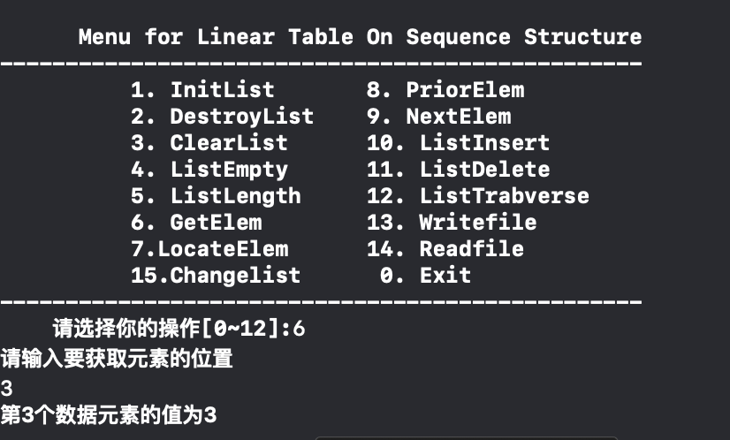

图1-15获取元素

（7）.执行功能8，确定值为4的数据元素前驱数据元素，测试结果如图1-16所示。

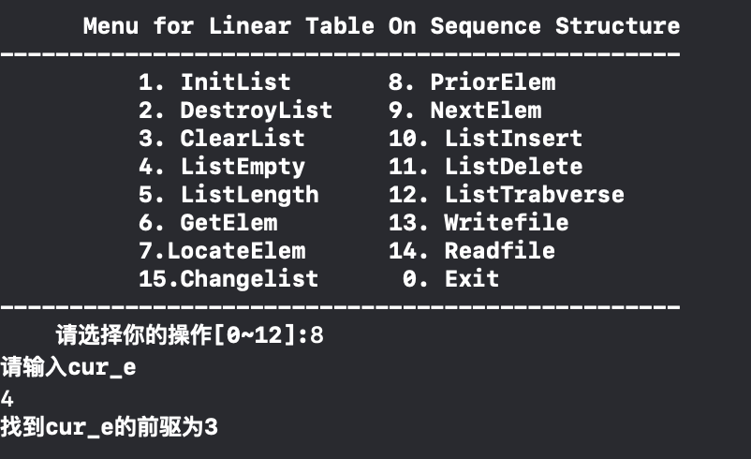

图1-16查找前驱

（8）.执行功能9，确定值为2的数据元素的后继数据元素，测试结果如图1-17所示。

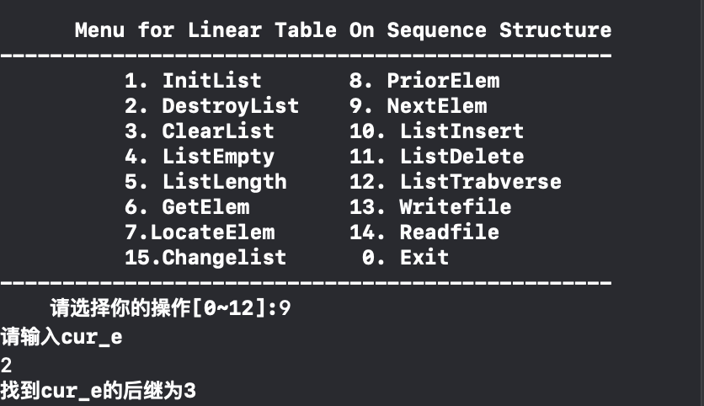

图1-17查找后继

（9）.执行功能11，删除第三个数据元素，测试结果如图1-18所示。

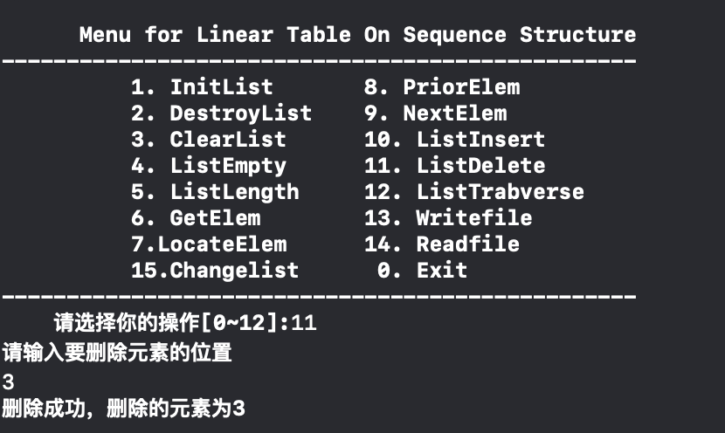

图1-18删除元素

（10）.执行功能13，保存线性表中的数据元素值到文件名为1.txt的文件中，测试结果如图1-19所示。

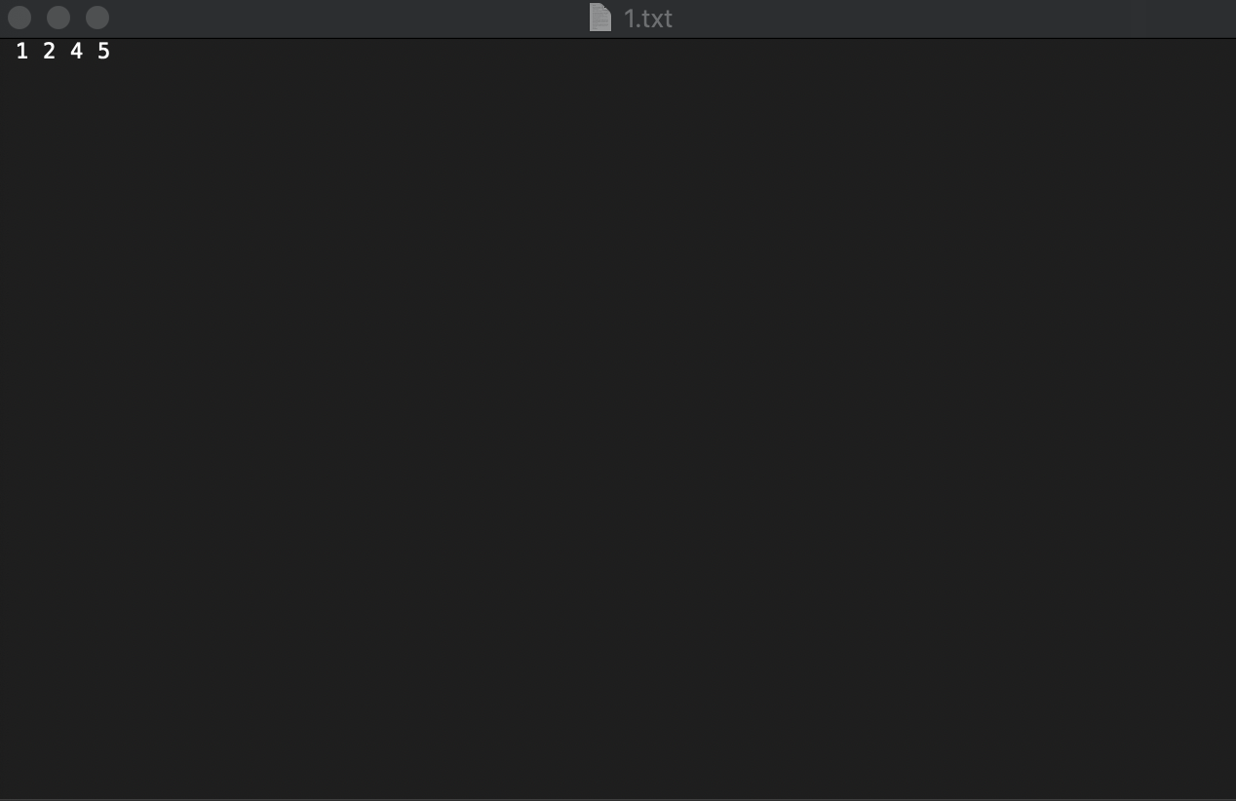

图1-19写入文件

（11）.执行功能3，14，将2.txt中元素读取到顺序表，测试结果如图1-20所示。

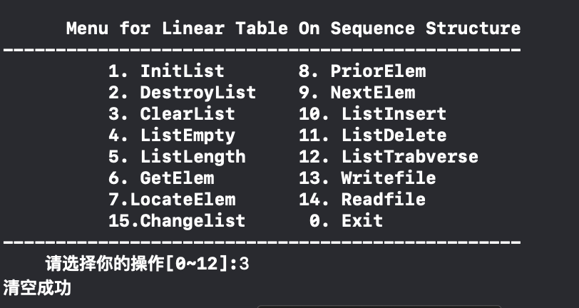

图1-20清空顺序表

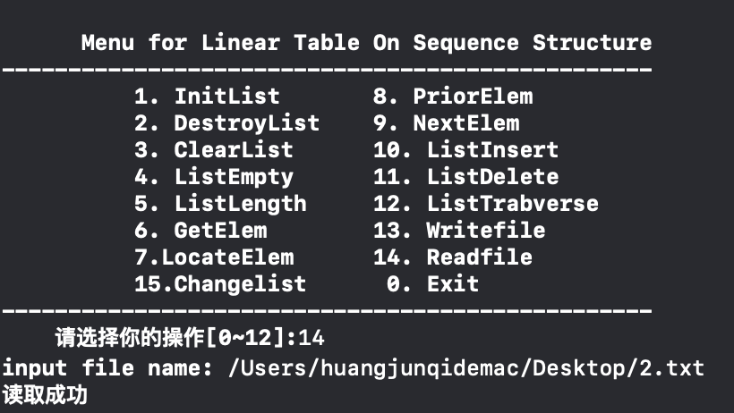

图1-21读取文件

（12）.执行功能12，遍历并输出线性表中的元素，应该输出1，2，3，4，5，6，7，8，9，10，测试结果如图1-21所示。

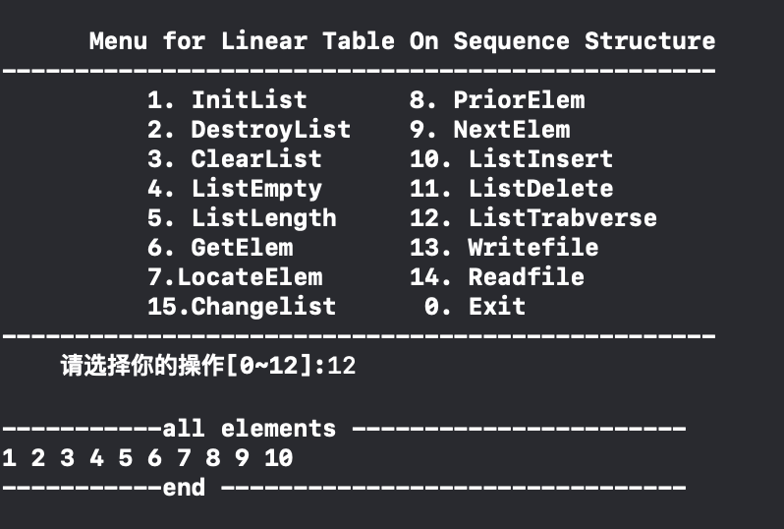

图1-22遍历元素

（13）.执行功能7，查找元素6，测试结果如图1-23所示。

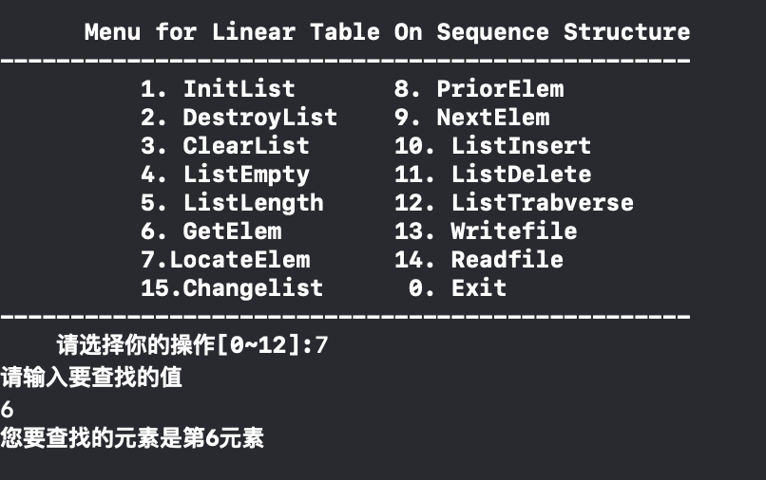

图1-23查找元素

（14）.执行功能15，输入编号2，测试结果如图1-24所示。

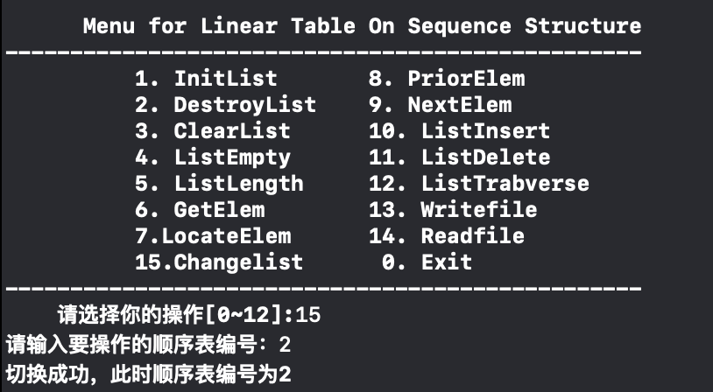

图1-24切换顺序表

**1.4.4异常数据**

（1）查找前驱异常情况：初始线性表中已有三个元素，依次是1，2，3，若查找第一个元素的前驱元素，测试结果如图1-25.

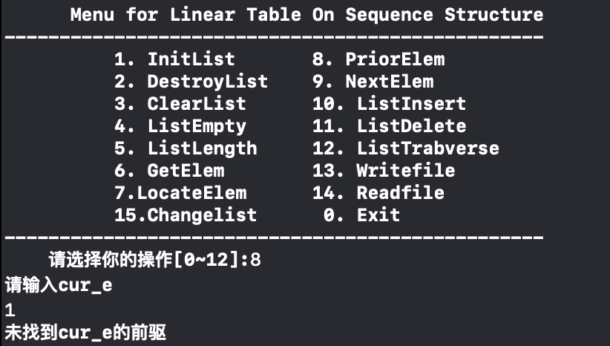

图1-25查找前驱异常

（2）查找后继异常情况：初始线性表中已有三个元素，依次是1，2，3，若查找最后一个元素的后继元素，测试结果如图1-26.

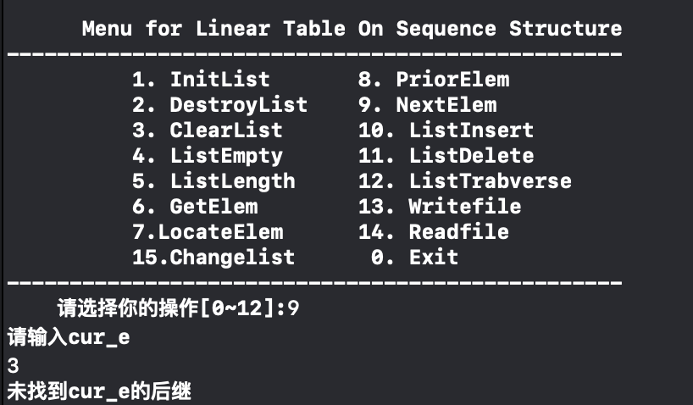

图1-26查找后继异常

（3）输入不合法：以插入元素为例，若输入不合法，测试结果如图1-27.

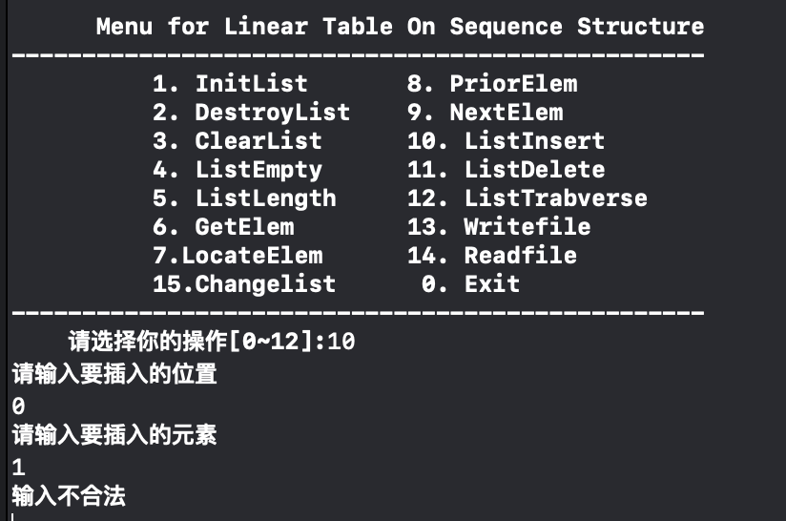

图1-27输入不合法

## 1.5 实验小结

本次实验中，还是存在了考虑情况不全的问题，当切换线性表之后，执行插入操作却显示插入成功，而此时还未创建线性表。原因是在插入函数里未设置这样情况的出口。改进方法是在函数里增加if语句来判断此时线性表的地址是否为空。如果为空则返回ERROR，否则返回OK。在main函数里，当函数返回值返回OK才显示插入成功。

# 2 基于链式存储结构的线性表实现

## 2.1 问题描述

采用链式的物理结构，构造一个具有菜单的功能演示系统。其中，在主程序中完成函数调用所需实参值的准备和函数执行结果的显示。定义了线性表的初始化表、销毁表、清空表、判定空表、求表长和获得元素等基本运算对应的函数，并给出适当的操作提示显示，可选择以文件的形式进行存储和加载，即将生成的线性表存入到相应的文件中，也可以从文件中获取线性表进行操作。通过输入编号该实现对多表进行操作。

## 2.1.1链表的基本概念

线性表是最常用且最简单的一种数据结构，即n个数据元素的有限序列。线性表中元素的个数n定义为线性表的长度，n=0时成为空表。在非空表中的每个数据元素都有一个确定的位置，如a1是第一个数据元素，an是最后一个数据元素，ai是第i个数据元素。线性表的存储结构为链式结构即为链表。

## 2.1.2函数定义

依据最小完备性和常用性相结合的原则，以函数形式定义了包括线性表的初

始化表、加载表、保存表、销毁表、清空表、判定空表、求表长、获得元素、查

找元素、获得前驱、获得后继、插入元素、删除元素、遍历表 14 个基本运算，

要求分别定义函数来实现上述功能，具体功能运算如下：

（1）初始化表：函数名称是Initalist(L)；初始条件是线性表L不存在已存在；操作结果是构造一个空的线性表。

（2）销毁表：函数名称是DestroyList(L)；初始条件是线性表L已存在；操作结果是销毁线性表L。

（3）清空表：函数名称是ClearList(L)；初始条件是线性表L已存在；操作结果是将L重置为空表。

（4）判定空表：函数名称是ListEmpty(L)；初始条件是线性表L已存在；操作结果是若L为空表则返回TRUE,否则返回FALSE。

（5）求表长：函数名称是ListLength(L)；初始条件是线性表已存在；操作结果是返回L中数据元素的个数。

（6）获得元素：函数名称是GetElem(L,i,e)；初始条件是线性表已存在，1≤i≤ListLength(L)；操作结果是用e返回L中第i个数据元素的值。

（7）查找元素：函数名称是LocateElem(L,e,compare())；初始条件是线性表已存在；操作结果是返回L中第1个与e满足关系compare（）关系的数据元素的位序，若这样的数据元素不存在，则返回值为0。

（8）获得前驱：函数名称是PriorElem(L,cur_e,pre_e)；初始条件是线性表L已存在；操作结果是若cur_e是L的数据元素，且不是第一个，则用pre_e返回它的前驱，否则操作失败，pre_e无定义。

（9）获得后继：函数名称是NextElem(L,cur_e,next_e)；初始条件是线性表L已存在；操作结果是若cur_e是L的数据元素，且不是最后一个，则用next_e返回它的后继，否则操作失败，next_e无定义。

（10）插入元素：函数名称是ListInsert(L,i,e)；初始条件是线性表L已存在且非空，1≤i≤ListLength(L)+1；操作结果是在L的第i个位置之前插入新的数据元素e。

（11）删除元素：函数名称是ListDelete(L,i,e)；初始条件是线性表L已存在且非空，1≤i≤ListLength(L)；操作结果：删除L的第i个数据元素，用e返回其值。

（12）遍历表：函数名称是ListTraverse(L,visit())，初始条件是线性表L已存在；操作结果是依次对L的每个数据元素调用函数visit()。

（13）加载文件：函数名称是Readfile（L），初始条件是线性表L已存在；操作结果是将文件中的元素加载到线性表中。

（14）加载文件：函数名称是Writefile（L），初始条件是线性表L已存在；操作结果是将线性表中的元素保存到文件中。

（15）切换顺序表：函数名称是Changelist（int *n），初始条件是线性表L已存在；操作结果是将线性表切换到指定编号的线性表。

## 2.2 系统设计

**2.2.1 数据结构定义**

线性表的数据结构定义如下：

typedef struct Node{

ElemType data;

struct Node *next;

}Node,*Lnode;

要实现同时对多个线性表管理，只需要定义一个结构指针数组，用来存放不同链表的头指针即可。

**2.2.2 演示系统**

菜单共设置15个函数，由switch语句实现。用户通过菜单来实现相应操作：当输入在1～15之间，进入循环，完成相应操作，由break语句进入下一个循环；当用户输入0，则退出本系统。在第一次进入循环while时首先会询问用户对哪个线性表进行操作，直至退出演示系统或用户选择切换线性表之前一直对指定线性表进行操作。演示系统结构如图2-1。



图2-1演示系统

## 2.3 系统实现

## 2.3.1 编程环境

编译软件为Xcode10.3

## 2.3.2 头文件及预定义常量说明

1.头文件

#include <stdio.h>

#include <malloc.h>

#include <stdlib.h>

2.预定义常量

#define TRUE 1

#define FALSE 0

#define OK 1

#define ERROR 0

#define INFEASTABLE -1

#define OVERFLOW -2

#define LIST_INIT_SIZE 100

#define LISTINCREMENT 10

3.类型表达式

typedef int status;

typedef int ElemType;

## 2.3.3 函数实现

（1）创建链表：函数参数为指向结构的二级指针，类型为Lnode *。用malloc函数为表头申请一个大小为Node的空间，表头的数据域存放链表的大小，将表头的指针域暂时设为Null，返回OK。

（2）销毁链表：函数参数为指向结构的二级指针，类型为Lnode *。若链表未创建，则返回ERROR；若链表已创建，则利用循环用free函数释放链表，返回OK。

（3）清空链表：函数参数为指向结构的二级指针，类型为Lnode *。若链表未创建，则返回ERROR；利用循环，从表头下一个元素开始依次释放，直到表尾，令（*L）->data=0，返回OK。

（4）判断是否为空表：函数参数为指向结构的二级指针，类型为Lnode *。若链表未创建，则返回-1；若链表已创建，若（*L）->data=0，返回TRUE，否则返回FALSE。

（5）求表长：函数参数为指向结构的二级指针，类型为Lnode *。若链表未创建，则返回-1；若链表已创建，返回（*L）->data。

（6）获取元素：函数参数为指向结构的二级指针，类型为Lnode *以及指向类型为Elemtype的元素的指针。若输入不合法即小于1或者大于（*L）->data，则返回OVERFLOW；否则将指定元素赋值给指向类型为Elemtype的元素的指针指向的元素。

（7）定位元素：函数参数为指向结构的二级指针，类型为Lnode *以及指向类型为Elemtype的元素的指针。若链表未创建，则返回-1；定位元素流程图如图2-2。

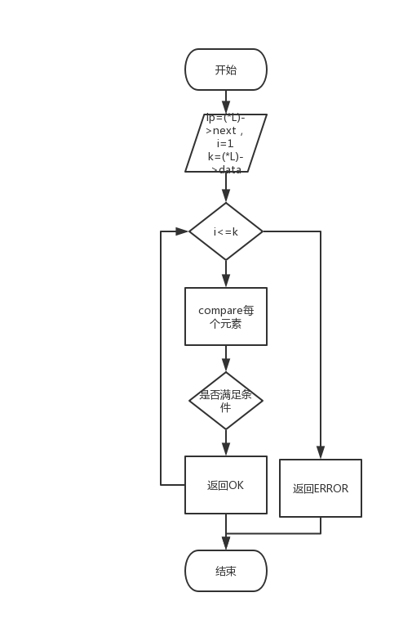

图2-2定位元素

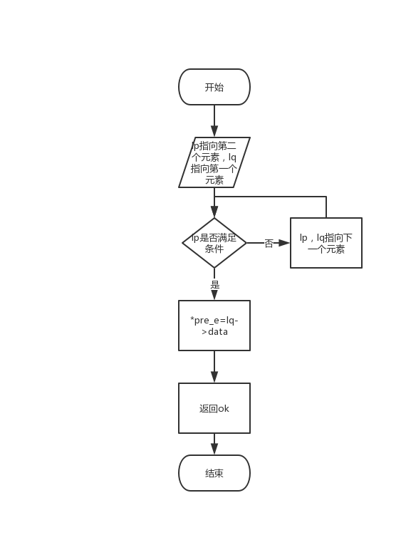

图2-3查找前驱元素

（8）查找前驱元素：函数参数为指向结构的二级指针，类型为Lnode *指向类型为Elemtype的元素的指针，以及需要查找的元素。若链表未创建，则返回-1；若未找到返回0；查找前驱元素流程图如图2-3。

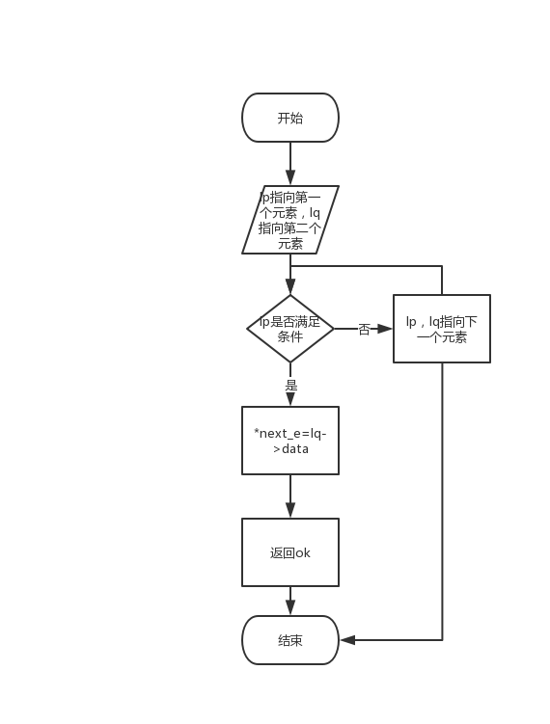

图2-4查找后继元素

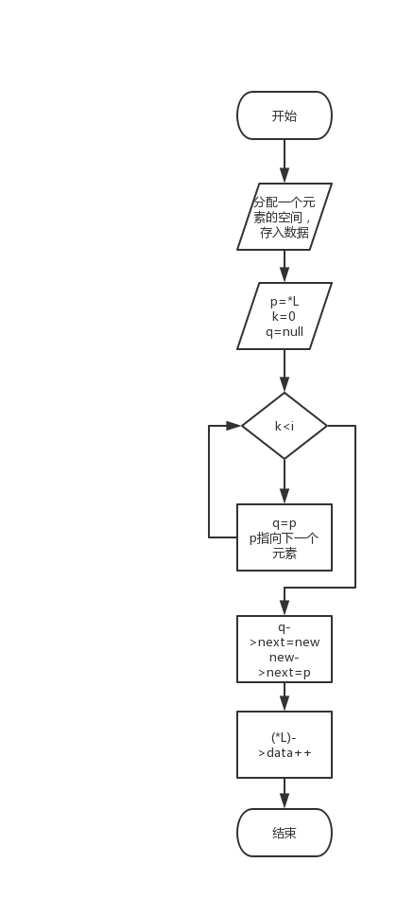

图2-5插入元素

（9）查找后继元素：函数参数为指向结构的二级指针，类型为Lnode *，指向类型为Elemtype的元素的指针，以及需要查找的元素。若链表未创建，则返回-1；若未找到返回0；查找后继元素流程图如图2-4。

（10）插入元素：函数参数为指向结构的二级指针，类型为Lnode *，需要插入的位置，以及需要插入的元素。若链表未创建，则返回-1；若空间不够则追加分配空间；插入元素流程图如图2-5。

（11）删除元素：函数参数为指向结构的二级指针，类型为Lnode *，需要删除的位置，以及需要删除的元素。若链表未创建，则返回-1；删除元素流程图如图2-6。

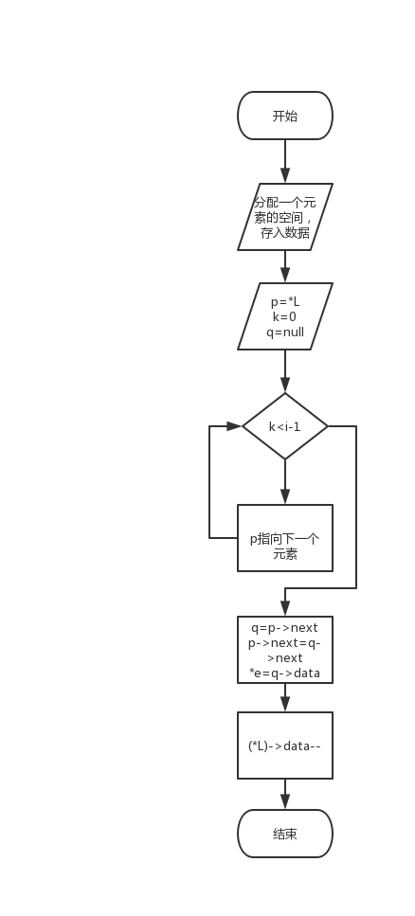

图2-6删除元素

（12）遍历：函数参数为指向结构的二级指针，类型为Lnode *。利用循环一次输出表中元素。

（13）写入文件：函数参数为指向结构的二级指针，类型为Lnode *。如果路径错误，则返回ERROR；否则，将表中元素通过循环依次写入文件，当碰到表尾则退出循环，返回OK，关闭文件。

（14）读取文件：函数参数为指向结构的二级指针，类型为Lnode *。如果路径错误，则返回ERROR；否则，将文件中元素通过循环依次读取存入表中，当碰到文件尾则退出循环，返回OK，关闭文件。

（15）切换链表：函数参数为int型指针。如果输入不合法，则返回ERROR；否则将用户输入的数字赋值到指针指向的元素，通过改变编号来切换顺序表，返回OK。

## 2.4 系统测试

## 2.4.1系统演示操作

（1）.系统一开始会显示菜单提示用户输入选择对1-99号线性表哪一个进行操作。如图2-7所示。

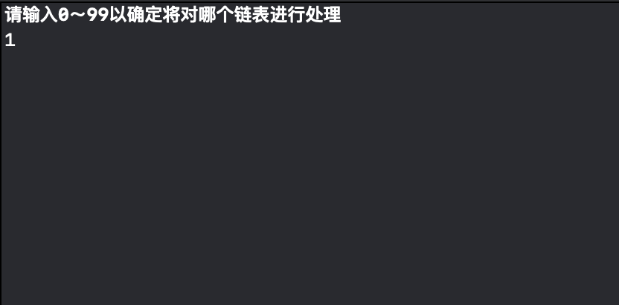

图2-7选择线性表

（2）.选择对线性表1进行操作，进入菜单演示界面，如图2-8所示。

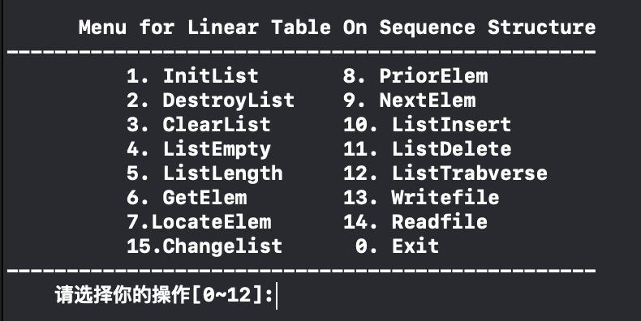

图2-8选择编号1线性表

（3）.输入0，退出演示系统，结束操作，如图2-9所示。

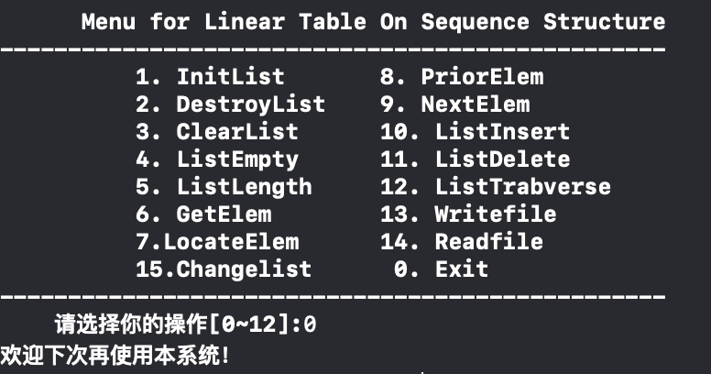

图2-9退出系统

## 2.4.2测试计划

表一 测试计划

|  |  |  |  |  |
| --- | --- | --- | --- | --- |
| 测试功能及序号 | 输入要管理的线性表序号 | 输入函数的参数（具体元素） | 预计输出 | 此时线性表的状态 |
| 1.InitList | 1 | L的地址 | 线性表初始化成功 | 分配了表头空间，（*L）->data=0,  (*L)->next=null |
| 2.DestroyList | 1 | L的地址 | 销毁成功 | 表头为null |
| 3.ClearList | 1 | L的地址 | 清空成功 | (*L)->data=0 |
| 10.ListInsert(多次调用) | 1 | L的地址，插入位置1，2，3，4，5，插入元素1，2，3，4，5 | 插入成功 | 线性表，序列为：1，2，3，4，5 |
| 4.ListEmpty | 1 | L的地址 | 该表不是空表 | 线性表，序列为：1，2，3，4，5 |
| 5.ListLength | 1 | L的地址 | 该表长为5 | 线性表，序列为：1，2，3，4，5 |
| 6.GetElem | 1 | 输入数据元素的位序为3 | 输出线性表的第三个元素为3 | 线性表，序列为：1，2，3，4，5 |
| 8.PriorElem | 1 | 输入数据元素的值为4 | 找到4的前驱元素是3 | 线性表，序列为：1，2，3，4，5 |
| 9.NextElem | 1 | 输入数据元素的值为2 | 找到2的后继元素是3 | 线性表，序列为：1，2，3，4，5v |
| 11.ListDelete | 1 | 输入数据元素的置为3 | 删除成功，删除的元素是3 | 线性表，序列为1245 |
| 7.LocateElem | 1 | 输入数据元素的值为4 | 您要查找的元素是第3元素 | 线性表，序列为1245 |
| 13.Writefile | 1 | 输入保存到的文件名为1.txt | 写入成功 | 文件显示1，2，4，5 |
| 14.Readfile | 1 | 输入要加载的文件名为2.txt | 读取成功 | 线性表序列为1，2，3，4，5，6，7，8，9，10 |
| 15.Changelist | 1 | 输入编号2 | 切换成功 | 不存在线性表空间 |

**2.4.3系统演示**

（1）.输入对线性表1进行操作，进入菜单演示界面，执行功能1，初始化线性表，测试结果如图2-10所示。

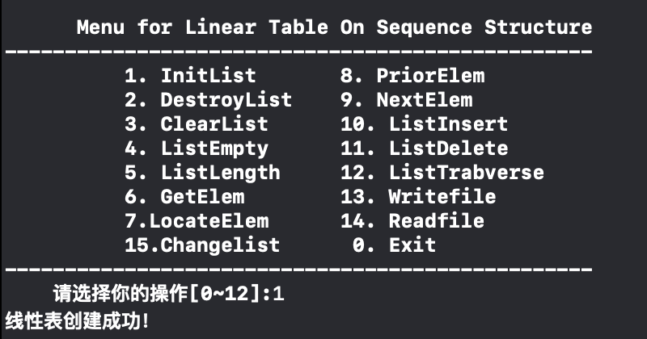

图2-10创建链表

（2）.执行功能2，销毁线性表，测试结果如图2-11所示。

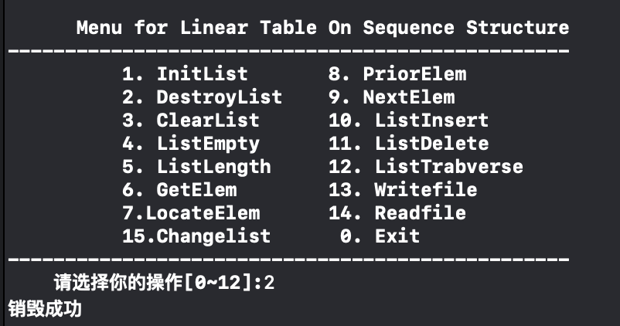

图2-11销毁链表

（3）.执行功能10，往线性表中添加数据元素1,2,3,4,5，测试结果如图2-12所示。

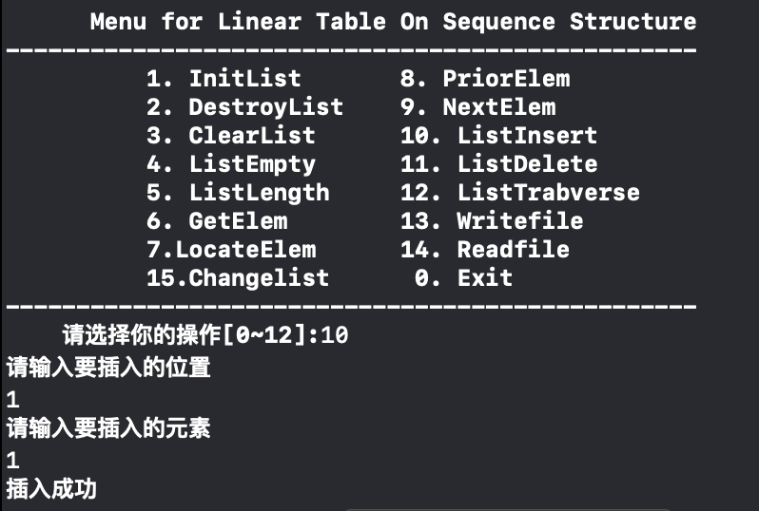

图2-12插入元素

（4）.执行功能4，判断线性表是否为空，测试结果如图2-13所示。

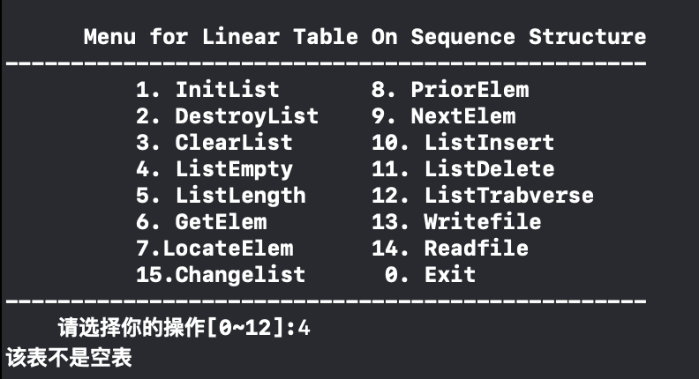

图2-13判定空表

（5）.执行功能5，求线性表的长度，测试结果如图2-24所示。

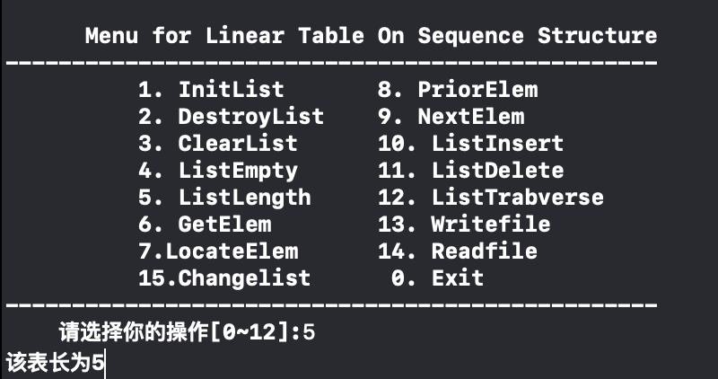

图2-14求表长

（6）.执行功能6，查找第三个数据元素的数值，测试结果如图2-15所示。

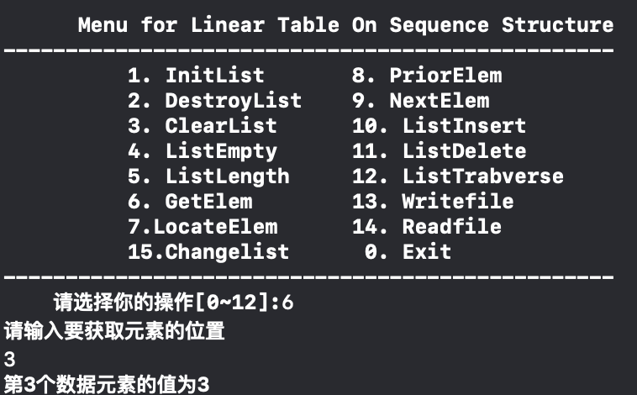

图2-15获取元素

（7）.执行功能8，确定值为4的数据元素前驱数据元素，测试结果如图2-16所示。

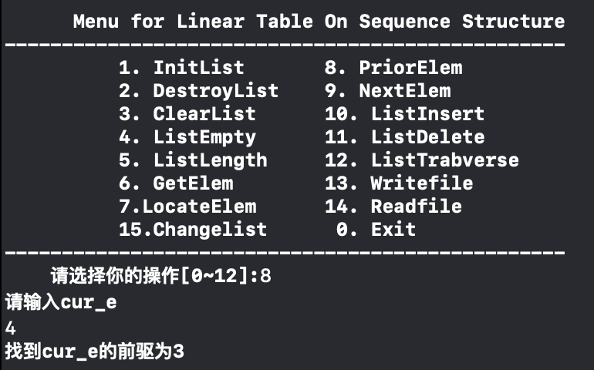

图2-16查找前驱

（8）.执行功能9，确定值为2的数据元素的后继数据元素，测试结果如图2-17所示。

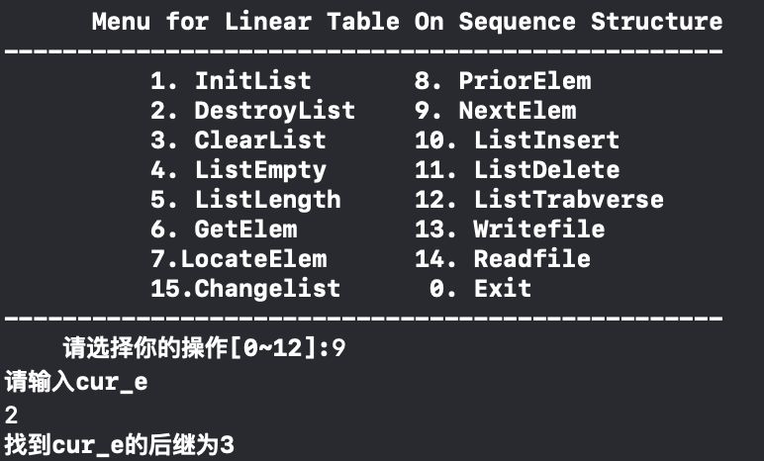

图2-17查找后继

（9）.执行功能11，删除第三个数据元素，测试结果如图2-18所示。

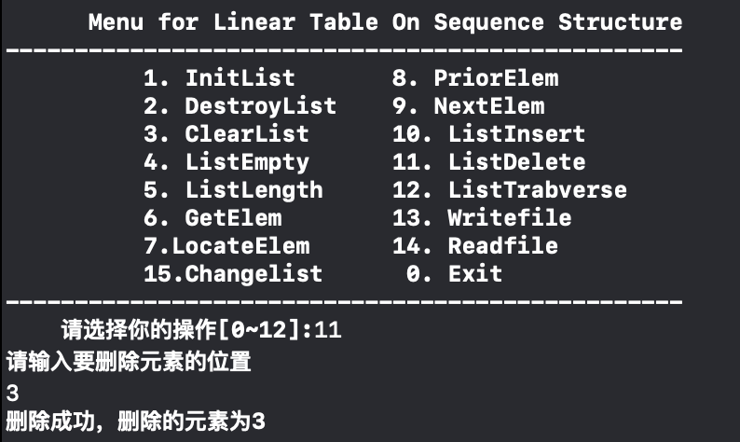

图2-18删除元素

（10）.执行功能13，保存线性表中的数据元素值到文件名为1.txt的文件中，测试结果如图2-19所示。

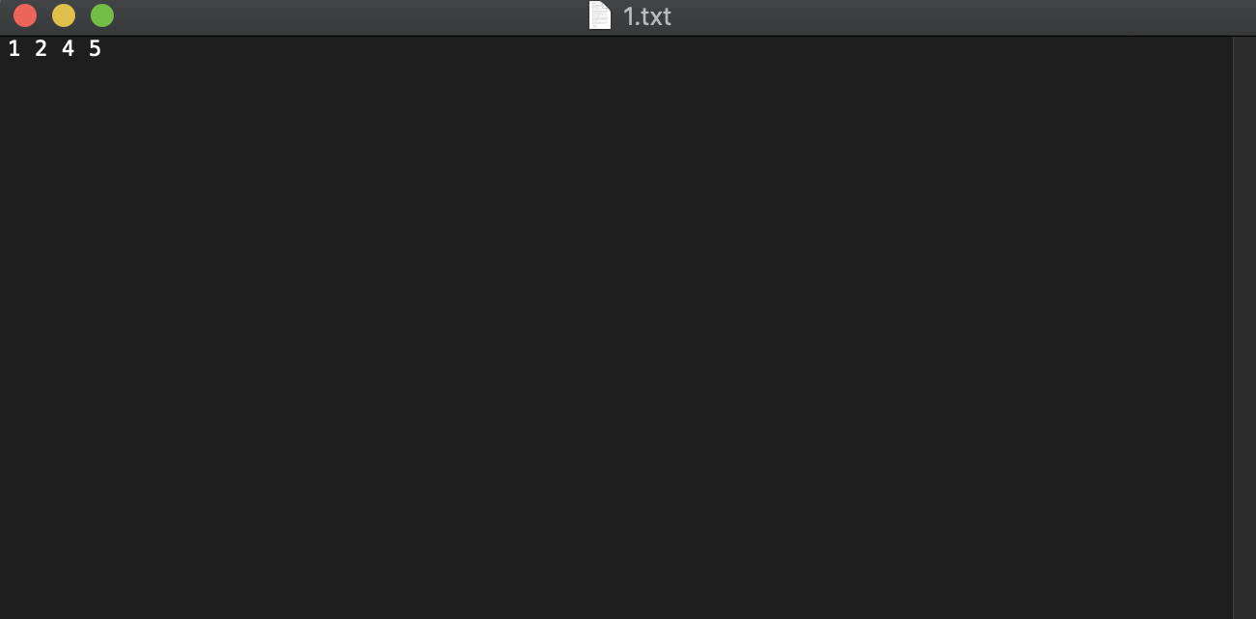

图2-19写入文件

（11）.执行功能3，14，将2.txt中元素读取到链表，测试结果如图2-20所示。

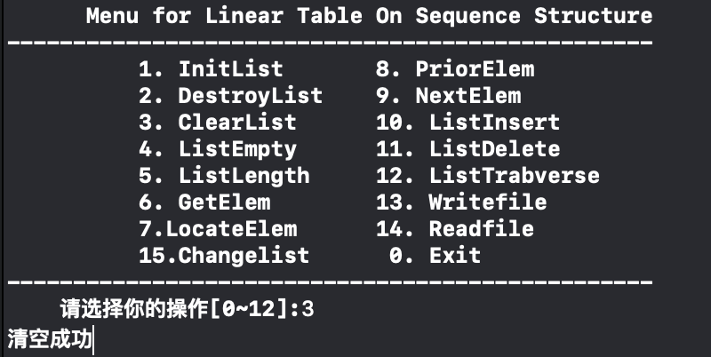

图2-20清空链表

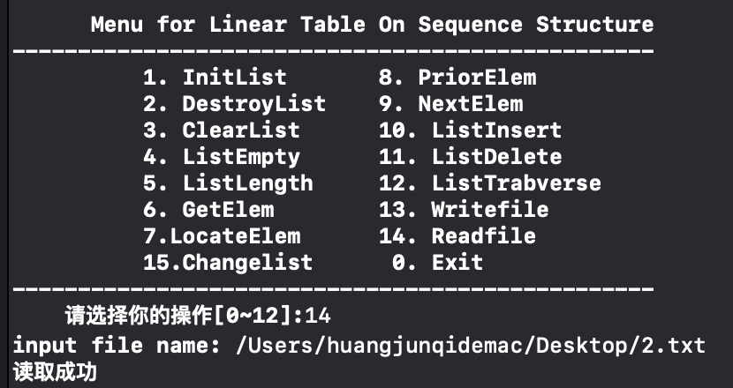

图2-21读取文件

（12）.执行功能12，遍历并输出线性表中的元素，应该输出1，2，3，4，5，6，7，8，9，10，测试结果如图2-22所示。

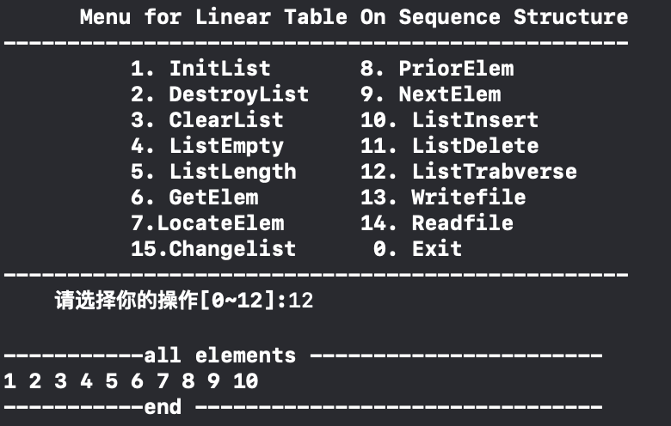

图2-22遍历元素

（13）.执行功能7，查找元素6，测试结果如图2-23所示。

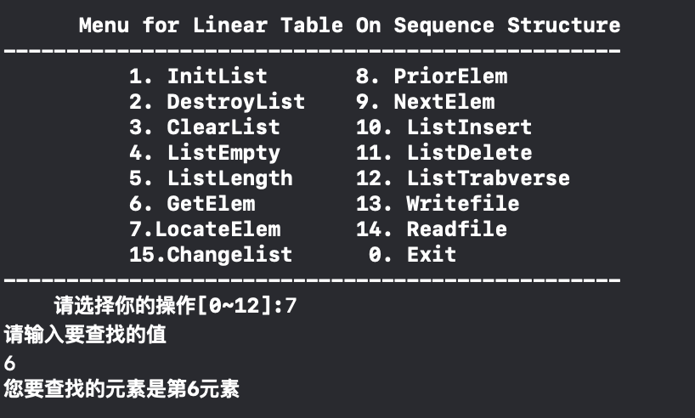

图2-23查找元素

（14）.执行功能15，输入编号2，测试结果如图2-24所示。

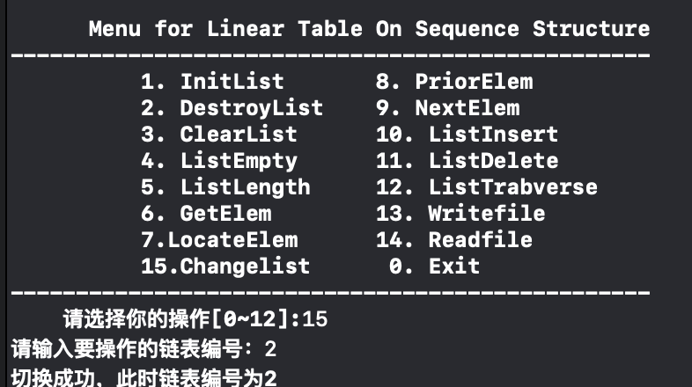

图2-24切换链表

**2.4.4异常数据**

（1）查找前驱异常情况：初始线性表中已有三个元素，依次是1，2，3，若查找第一个元素的前驱元素，测试结果如图2-25.



图2-25查找前驱异常

（2）查找后继异常情况：初始线性表中已有三个元素，依次是1，2，3，若查找最后一个元素的后继元素，测试结果如图2-26.



图2-26查找后继异常

（3）输入不合法：以插入元素为例，若输入不合法，测试结果如图2-27.



图2-27输入不合法

（4）不存在可执行线性表：以查找元素为例，若未创建线性表，不会显示未找到元素，测试结果如图2-28

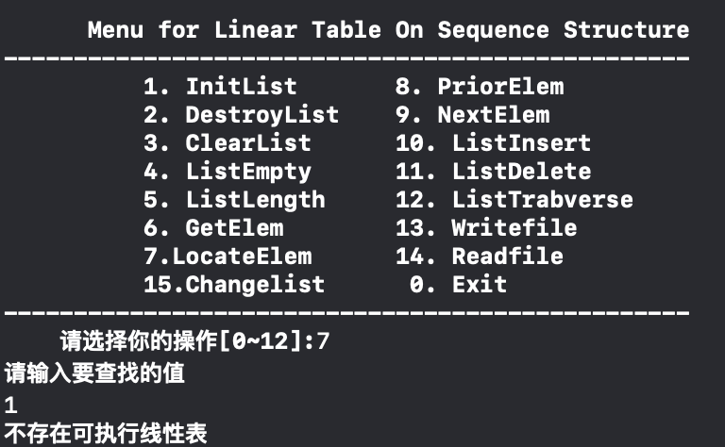

图2-28不存在可执行线性表

## 2.5 实验小结

本次实验中，几个函数都有同样的问题——语句的顺序会影响输出结果。比如：在功能6，获取元素时，若未找到元素，函数返回值为-1，导致主函数中会显示“您要查找的元素是第-1元素。”解决方法是，主函数对于-1的判断放在后面，即当判断返回值为正数，显示您已找到元素，当判断返回值为0，显示未创建链表，当判断返回值为-1，显示未找到元素。这个判断顺序不能改变。

# 3 基于二叉链表的二叉树实现

## 3.1 问题描述

## 3.2 系统设计

## 3.3 系统实现

## 3.4 系统测试

## 3.5 实验小结

# 4 基于邻接表的图实现

## 4.1 问题描述

## 4.2 系统设计

## 4.3 系统实现

## 4.4 系统测试

## 4.5 实验小结

# 参考文献

[1] 严蔚敏等. 数据结构(C语言版). 清华大学出版社

[2] [Larry Nyhoff](http://www.calvin.edu/~nyhl/index.html). [ADTs, Data Structures, and Problem Solving with C++.](http://vig.prenhall.com/catalog/academic/product/0,1144,0131409093,00.html)Second Edition, [Calvin College](http://cs.calvin.edu/), 2005

[3] 殷立峰. Qt C++跨平台图形界面程序设计基础. 清华大学出版社,2014:192～197

[4] 严蔚敏等.数据结构题集(C语言版). 清华大学出版社

# 附录A 基于顺序存储结构线性表实现的源程序

#include <stdio.h>

#include <stdlib.h>

/*---------page 10 on textbook ---------*/

#define TRUE 1

#define FALSE 0

#define OK 1

#define ERROR 0

#define INFEASTABLE -1

#define OVERFLOW -2

typedef int status;

typedef int ElemType; //数据元素类型定义

/*-------page 22 on textbook -------*/

#define LIST_INIT_SIZE 100

#define LISTINCREMENT 10

typedef struct{ //顺序表（顺序结构）的定义

ElemType * elem;

int length;

int listsize;

}SqList;

/*-----page 19 on textbook ---------*/

status InitList(SqList *L);

status DestroyList(SqList *L);

status ClearList(SqList *L);

status ListEmpty(SqList *L);

status ListLength(SqList *L);

status GetElem(SqList *L,int i,ElemType *e);

status LocateElem(SqList *L,ElemType e); //简化过

status PriorElem(SqList *L,ElemType cur_e,ElemType *pre_e);

status NextElem(SqList *L,ElemType cur_e,ElemType *next_e);

status ListInsert(SqList *L,int i,ElemType e);

status ListDelete(SqList *L,int i,ElemType *e);

status ListTrabverse(SqList *L); //简化过

status Writefile(SqList *L);

status Readfile(SqList *L);

status Changelist(int *N);

status compare(int i,ElemType e);

/*--------------------------------------------*/

int main(void){

SqList List[100];//多表存储于一个结构数组

int N;

printf("请输入0～99以确定将对哪个顺序表进行处理\n");

scanf("%d",&N);//N为顺序表编号

int op=1,i;

ElemType e,cur_e,pre_e,next_e;

while(op){

system("cls"); printf("\n\n");

printf(" Menu for Linear Table On Sequence Structure \n");

printf("-------------------------------------------------\n");

printf(" 1. InitList 8. PriorElem\n");

printf(" 2. DestroyList 9. NextElem\n");

printf(" 3. ClearList 10. ListInsert \n");

printf(" 4. ListEmpty 11. ListDelete\n");

printf(" 5. ListLength 12. ListTrabverse\n");

printf(" 6. GetElem 13. Writefile\n");

printf(" 7.LocateElem 14. Readfile\n");

printf(" 15.Changelist 0. Exit\n");

printf("-------------------------------------------------\n");

printf(" 请选择你的操作[0~12]:");

scanf("%d",&op);

switch(op){

case 1:

if(InitList(&List[N])==OK) printf("线性表创建成功！\n");

else printf("线性表创建失败！\n");

getchar();getchar();

break;

case 2:

if(DestroyList(&List[N])==OK) printf("销毁成功");

else printf("不存在可执行线性表");

getchar();getchar();

break;

case 3:

if(ClearList(&List[N])==OK) printf("清空成功");

else if(ClearList(&List[N])==ERROR) printf("不存在可执行线性表");

getchar();getchar();

break;

case 4:

if(ListEmpty(&List[N])==TRUE) printf("该表为空表");

else if(ListEmpty(&List[N])==FALSE) printf("该表不是空表");

else printf("不存在可执行线性表");

getchar();getchar();

break;

case 5:

if(ListLength(&List[N])==-1) printf("不存在可执行线性表");

else printf("该表长为%d",ListLength(&List[N]));

getchar();getchar();

break;

case 6:

printf("请输入要获取元素的位置\n");

scanf("%d",&i);

if(GetElem(&List[N],i,&e)==OVERFLOW) printf("输入不合法\n");

else

printf("第%d个数据元素的值为%d",i,e);

getchar();getchar();

break;

case 7:

printf("请输入要查找的值\n");

scanf("%d",&e);

if(LocateElem(&List[N],e)==0) printf("不存在需要查找的元素\n");

else printf("您要查找的元素是第%d元素\n",LocateElem(&List[N],e));

getchar();getchar();

break;

case 8:

printf("请输入cur_e\n");

scanf("%d",&cur_e);

if(PriorElem(&List[N],cur_e,&pre_e)==1) printf("找到cur_e的前驱为%d\n",pre_e);

else printf("未找到cur_e的前驱\n");

getchar();getchar();

break;

case 9:

printf("请输入cur_e\n");

scanf("%d",&cur_e);

if(NextElem(&List[N],cur_e,&next_e)==1) printf("找到cur_e的后继为%d\n",next_e);

else printf("未找到cur_e的后继\n");

getchar();getchar();

break;

case 10:

printf("请输入要插入的位置\n");

scanf("%d",&i);

printf("请输入要插入的元素\n");

scanf("%d",&e);

if(ListInsert(&List[N],i,e)==OK) {

printf("插入成功\n");

break;}

else if(ListInsert(&List[N],i,e)==ERROR) printf("输入不合法\n");

else if(ListInsert(&List[N],i,e)==-1) printf("不存在该线性表\n");

else printf("分配空间不足\n");

getchar();getchar();

break;

case 11:

printf("请输入要删除元素的位置\n");

scanf("%d",&i);

if(ListDelete(&List[N],i,&e)==OK) printf("删除成功，删除的元素为%d\n",e);

else printf("输入不合法\n");

getchar();getchar();

break;

case 12:

if(!ListTrabverse(&List[N])) printf("线性表是空表！\n");

getchar();getchar();

break;

case 0:

break;

case 13:

if(Writefile(&List[N])==OK) printf("写入成功\n");

else printf("写入失败\n");

getchar();getchar();

break;

case 14:

if(Readfile(&List[N])==OK) printf("读取成功\n");

else printf("读取失败\n");

getchar();getchar();

break;

case 15:

if(Changelist(&N)==OK) printf("切换成功，此时顺序表编号为%d\n",N);

else printf("输入不合法\n");

break;

}//end of switch

}//end of while

printf("欢迎下次再使用本系统！\n");

}//end of main()

/*--------page 23 on textbook --------------------*/

status InitList(SqList *L){//创建顺序表

L->elem = (ElemType *)malloc( LIST_INIT_SIZE * sizeof (ElemType));

if(!L->elem) return OVERFLOW;

L->length=3;//测试

L->listsize=LIST_INIT_SIZE;

L->elem[0]=1;//测试

L->elem[1]=2;//测试

L->elem[2]=3;//测试

return OK;

}

status DestroyList(SqList *L){//销毁顺序表

if((*L).elem==NULL) return ERROR;

else{

free((*L).elem);

(*L).elem=NULL;//销毁空间，包括空间的z地址

L->length=0;

L->listsize=0;

return OK;

}

}

status ClearList(SqList *L){//清空顺序表

if((*L).elem==NULL) return ERROR;//特殊情况

else{

L->length=0;

return OK;

}

}

status ListEmpty(SqList *L){//判断是否为空表

if(L->elem==NULL) return -1;//特殊情况

else{

if(L->length==0) return TRUE;

else return FALSE;}

}

status ListLength(SqList *L){//求表长

if((*L).elem==NULL) return -1;//特殊情况

else return L->length;

}

status GetElem(SqList *L,int i,ElemType *e){//获取元素

if(i<1||i>ListLength(L)) return OVERFLOW;//不合法输入

else{

*e=L->elem[i-1];

return OK;

}

}

status LocateElem(SqList *L,ElemType e){//通过compare函数定位元素的位置

int j,t=0;//t用于判断元素是否存在

for(j=0;j<(L->length);j++)

{

if(compare(L->elem[j],e)){

t=1;

break;

}

}

if(t==1) return j+1;

else return 0;

}

status PriorElem(SqList *L,ElemType cur_e,ElemType *pre_e){//查找前驱

int j,t=0;//t用于判断除了第一个外是否有前驱

for(j=1;j<L->length;j++)

{

if(L->elem[j]==cur_e){

t=1;

break;

}

}

if(t==0) return ERROR;

else{

*pre_e=L->elem[j-1];

return OK;

}

}

status NextElem(SqList *L,ElemType cur_e,ElemType *next_e){//查找后继

int j,t=0;//t用于判断除了第一个外是否有后继

for(j=0;j<(L->length-1);j++)

{

if(L->elem[j]==cur_e){

t=1;

break;

}

}

if(t==0) return ERROR;

else{

*next_e=L->elem[j+1];

return OK;

}

}

status ListInsert(SqList *L,int i,ElemType e){//将元素插入到指定位置

ElemType *newbase;

if (i<1 || i>L->length + 1) return ERROR;//不合法

if(L->elem==NULL) return -1;

if (L->length >= L->listsize){

newbase = (ElemType*)realloc(L->elem, (L->listsize + LISTINCREMENT)*sizeof(ElemType));

if(!newbase) exit(OVERFLOW);//分配空间不足出口

L->elem = newbase;

L->listsize+=LISTINCREMENT;

}

int j;

for(j=L->length-1;j>=i-1;j--)

L->elem[j+1]=L->elem[j];

L->elem[i-1]=e;

L->length++;

return OK;

}

status ListDelete(SqList *L,int i,ElemType *e){//删除顺序表中元素，并返回该值

if (i<1 || i>L->length + 1) return ERROR;//不合法

*e=L->elem[i-1];

int j;

for(j=i-1;j<L->length;j++)

L->elem[j]=L->elem[j+1];

L->length--;

return OK;

}

status ListTrabverse(SqList *L){//将顺序表元素输出

int i;

printf("\n-----------all elements -----------------------\n");

for(i=0;i<L->length;i++) printf("%d ",L->elem[i]);

printf("\n-----------end --------------------------------\n");

return L->length;

}

status Writefile(SqList *L){//将顺序表中的元素写入到文件

int i;

FILE *fp;char filename[30];

printf("input file name: ");

scanf("%s",filename);

//写文件的方法

if ((fp=fopen(filename,"wb"))==NULL)

{

printf("File open error\n ");

return ERROR;

}

for(i=0;i<L->length;i++)

fprintf(fp, " %d", L->elem[i]);//fwrite针对二进制

//这里是1次性写入，对于其它物理结构，可通过遍历，逐个访问数据元素

//并写入到文件中。也可以先写入表长，再写入全部元素，这样读入会更方便

fclose(fp);

return OK;

}

status Readfile(SqList *L){//将文件中中的元素写入顺序表

FILE *fp;char filename[30];

printf("input file name: ");

scanf("%s",filename);

//读文件的方法

L->length=0;

if ((fp=fopen(filename,"rb"))==NULL)

{

printf("File open error\n ");

return ERROR;

}

while(!feof(fp)){

fscanf(fp,"%d",&(L->elem[L->length]));//fwrite函数针对二进制，在txt文件中会显示乱码

L->length++;

}

//这里从文件中逐个读取数据元素恢复顺序表，对于不同的物理结构，可通过读//取的数据元素恢复内存中的物理结构。

fclose(fp);

return OK;

}

status Changelist(int *N){//切换顺序表

int k;

printf("请输入要操作的顺序表编号：");

scanf("%d",&k);

if(k<0||k>99) return ERROR;

*N=k;

return OK;

}

status compare(int i,ElemType e){//比较函数

if(i==e) return OK;

else return ERROR;

}

# 附录B 基于链式存储结构线性表实现的源程序

#include <stdio.h>

#include <stdlib.h>

/*---------page 10 on textbook ---------*/

#define TRUE 1

#define FALSE 0

#define OK 1

#define ERROR 0

#define INFEASTABLE -1

#define OVERFLOW -2

typedef int status;

typedef int ElemType; //数据元素类型定义

/*-------page 22 on textbook -------*/

#define LIST_INIT_SIZE 100

#define LISTINCREMENT 10

typedef struct Node{

ElemType data;

struct Node *next;

}Node,*Lnode;

/*-----page 19 on textbook ---------*/

status InitList(Lnode *L);

status DestroyList(Lnode *L);

status ClearList(Lnode *L);

status ListEmpty(Lnode *L);

status ListLength(Lnode *L);

status GetElem(Lnode *L,int i,ElemType *e);

status LocateElem(Lnode *L,ElemType e); //简化过

status PriorElem(Lnode *L,ElemType cur_e,ElemType *pre_e);

status NextElem(Lnode *L,ElemType cur_e,ElemType *next_e);

status ListInsert(Lnode *L,int i,ElemType e);

status ListDelete(Lnode *L,int i,ElemType *e);

status ListTrabverse(Lnode *L); //简化过

status Writefile(Lnode *L);

status Readfile(Lnode *L);

status Changelist(int *N);

status compare(int i,ElemType e);

/*--------------------------------------------*/

int main(void){

Lnode List[100];//多表存储于一个结构数组

int N;

printf("请输入0～99以确定将对哪个链表进行处理\n");

scanf("%d",&N);//N为顺序表编号

int op=1,i;

ElemType e,cur_e,pre_e,next_e;

while(op){

system("cls"); printf("\n\n");

printf(" Menu for Linear Table On Sequence Structure \n");

printf("-------------------------------------------------\n");

printf(" 1. InitList 8. PriorElem\n");

printf(" 2. DestroyList 9. NextElem\n");

printf(" 3. ClearList 10. ListInsert \n");

printf(" 4. ListEmpty 11. ListDelete\n");

printf(" 5. ListLength 12. ListTrabverse\n");

printf(" 6. GetElem 13. Writefile\n");

printf(" 7.LocateElem 14. Readfile\n");

printf(" 15.Changelist 0. Exit\n");

printf("-------------------------------------------------\n");

printf(" 请选择你的操作[0~12]:");

scanf("%d",&op);

switch(op){

case 1:

if(InitList(&List[N])==OK) printf("线性表创建成功！\n");

else printf("线性表创建失败！\n");

getchar();getchar();

break;

case 2:

if(DestroyList(&List[N])==OK) printf("销毁成功");

else printf("不存在可执行线性表");

getchar();getchar();

break;

case 3:

if(ClearList(&List[N])==OK) printf("清空成功");

else if(ClearList(&List[N])==ERROR) printf("不存在可执行线性表");

getchar();getchar();

break;

case 4:

if(ListEmpty(&List[N])==TRUE) printf("该表为空表");

else if(ListEmpty(&List[N])==FALSE) printf("该表不是空表");

else printf("不存在可执行线性表");

getchar();getchar();

break;

case 5:

if(ListLength(&List[N])==-1) printf("不存在可执行线性表");

else printf("该表长为%d",ListLength(&List[N]));

getchar();getchar();

break;

case 6:

printf("请输入要获取元素的位置\n");

scanf("%d",&i);

if(GetElem(&List[N],i,&e)==OVERFLOW) printf("输入不合法\n");

if(GetElem(&List[N],i,&e)==-1) printf("输入不合法\n");

else

printf("第%d个数据元素的值为%d",i,e);

getchar();getchar();

break;

case 7:

printf("请输入要查找的值\n");

scanf("%d",&e);

if(LocateElem(&List[N],e)==0) printf("不存在需要查找的元素\n");

else if(LocateElem(&List[N],e)==-1)printf("不存在可执行线性表");

else if(LocateElem(&List[N],e)) printf("您要查找的元素是第%d元素\n",LocateElem(&List[N],e));

getchar();getchar();

break;

case 8:

printf("请输入cur_e\n");

scanf("%d",&cur_e);

if(PriorElem(&List[N],cur_e,&pre_e)==1) printf("找到cur_e的前驱为%d\n",pre_e);

else printf("未找到cur_e的前驱\n");

getchar();getchar();

break;

case 9:

printf("请输入cur_e\n");

scanf("%d",&cur_e);

if(NextElem(&List[N],cur_e,&next_e)==1) printf("找到cur_e的后继为%d\n",next_e);

else printf("未找到cur_e的后继\n");

getchar();getchar();

break;

case 10:

printf("请输入要插入的位置\n");

scanf("%d",&i);

printf("请输入要插入的元素\n");

scanf("%d",&e);

if(ListInsert(&List[N],i,e)==OK) {

printf("插入成功\n");

break;}

else if(ListInsert(&List[N],i,e)==ERROR) printf("输入不合法\n");

else if(ListInsert(&List[N],i,e)==-1) printf("不存在该线性表\n");

else printf("分配空间不足\n");

getchar();getchar();

break;

case 11:

printf("请输入要删除元素的位置\n");

scanf("%d",&i);

if(ListDelete(&List[N],i,&e)==OK) printf("删除成功，删除的元素为%d\n",e);

else printf("输入不合法\n");

getchar();getchar();

break;

case 12:

if(!ListTrabverse(&List[N])) printf("线性表是空表！\n");

getchar();getchar();

break;

case 0:

break;

case 13:

if(Writefile(&List[N])==OK) printf("写入成功\n");

else printf("写入失败\n");

getchar();getchar();

break;

case 14:

if(Readfile(&List[N])==OK) printf("读取成功\n");

else printf("读取失败\n");

getchar();getchar();

break;

case 15:

if(Changelist(&N)==OK) printf("切换成功，此时顺序表编号为%d\n",N);

else printf("输入不合法\n");

break;

}//end of switch

}//end of while

printf("欢迎下次再使用本系统！\n");

}//end of main()

/*--------page 23 on textbook --------------------*/

status InitList(Lnode *L){//创建链表

Lnode s;

s=(Node *)malloc(sizeof(Node));

s->data = 0;

s->next = NULL;

*L=s;

return OK;

}

status DestroyList(Lnode *L){//销毁链表

Lnode Lp;

if((*L)==NULL) return ERROR;

while((*L)!= NULL)

{

Lp = *L;

(*L) = (*L)->next;

free(Lp);

}

return OK;

}

status ClearList(Lnode *L){//清空链表

Lnode Lp=NULL, Lq=NULL;

if ((*L)==NULL) return ERROR;

Lp =(*L)->next;

while (Lp!= NULL)

{

Lq = Lp;

Lp = Lp->next;

free(Lq);

}

(*L)->data = 0;

(*L)->next=NULL;

return OK;

}

status ListEmpty(Lnode *L){//判断是否为空表

if ((*L)==NULL) return -1;

if((*L)->data==0)

return TRUE;

else return FALSE;

}

status ListLength(Lnode *L){//求表长

if((*L)==NULL) return -1;

if((*L)->data==0)

return ERROR;

else return (*L)->data;

}

status GetElem(Lnode *L,int i,ElemType *e){//获取元素

if (i<1 || i>(*L)->data) return -2;

if((*L)==NULL) return -1;

Lnode Lp;

Lp = *L;

int k;

for (k = 0; k < i; k++)

{

Lp = Lp->next;

}

*e = Lp->data;

return OK;

}

status LocateElem(Lnode *L,ElemType e){//通过compare函数定位元素的位置

Lnode Lp;

if ((*L)==NULL) return -1;

int k=(*L)->data;

int i;

Lp=(*L)->next;

for(i=1;i<=k;i++){

if(compare(Lp->data,e)==OK) return i;

Lp=Lp->next;

}

return ERROR;

}

status PriorElem(Lnode *L,ElemType cur_e,ElemType *pre_e){//查找前驱

if((*L)->data==0||(*L)->data==1) return 0;

Lnode Lp,Lq;

Lp=(*L)->next->next;

Lq=(*L)->next;

while(Lp!=NULL){

if(Lp->data==cur_e){

*pre_e=Lq->data;

return OK;

}

Lp=Lp->next;

Lq=Lq->next;

}

return ERROR;

}

status NextElem(Lnode *L,ElemType cur_e,ElemType *next_e){//查找后继

if((*L)->data==0||(*L)->data==1) return 0;

Lnode Lp,Lq;

Lp=(*L)->next;

Lq=(*L)->next->next;

while(Lq!=NULL){

if(Lp->data==cur_e){

*next_e=Lq->data;

return OK;

}

Lp=Lp->next;

Lq=Lq->next;

}

return ERROR;

}

status ListInsert(Lnode *L,int i,ElemType e){//将元素插入到指定位置

if((*L)==NULL) return -1;

if (i<1 ||i>(*L)->data + 1) return ERROR;

Lnode p = *L,q = NULL,newNode;

newNode = (Lnode)malloc(2*sizeof(Lnode));

newNode->data= e;

int k=0;

while (k<i)

{

q = p;

p = p->next;

k++;

}

q->next = newNode;

newNode->next = p;

(*L)->data+=1;

return OK;

}

status ListDelete(Lnode *L,int i,ElemType *e){//删除链表中元素，并返回该值

if (i<1 || i>(*L)->data) return ERROR;

Lnode p = *L, q;

int k = 0;

while (p!=NULL&&k<i-1)

{

p = p->next;

k++;

}

q = p->next;

p->next = q->next;

*e=q->data;

free(q);

(*L)->data-=1;

return OK;

}

status ListTrabverse(Lnode *L){//将链表元素输出

Lnode p;

if((*L)->data==0) return ERROR;

p=(*L)->next;

printf("\n-----------all elements -----------------------\n");

while(p!=NULL){

printf("%d ",p->data);

p=p->next;

}

printf("\n-----------end --------------------------------\n");

return OK;

}

status Writefile(Lnode *L){//将链表中的元素写入到文件

Lnode p;

p=(*L)->next;

FILE *fp;char filename[30];

printf("input file name: ");

scanf("%s",filename);

//写文件的方法

if ((fp=fopen(filename,"wb"))==NULL)

{

printf("File open error\n ");

return ERROR;

}

while(p!=NULL){

fprintf(fp,"%d ",p->data);

p=p->next;

}//fwrite针对二进制

//这里是1次性写入，对于其它物理结构，可通过遍历，逐个访问数据元素

//并写入到文件中。也可以先写入表长，再写入全部元素，这样读入会更方便

fclose(fp);

return OK;

}

status Readfile(Lnode *L){//将文件中中的元素写入链表

ClearList(L);

if((*L)==NULL) return -1;

(*L)->data = 0;

Lnode p = *L;

FILE *fp;char filename[30];

printf("input file name: ");

scanf("%s",filename);

if ((fp = fopen(filename, "rb")) == NULL)

{

printf("File open error\n ");

return ERROR;

}

while (!feof(fp))

{

p->next = (Lnode)malloc(sizeof(Lnode));

p=p->next;

fscanf(fp,"%d",&(p->data));

(*L)->data++;

}

p->next = NULL;

fclose(fp);

return OK;

}

status Changelist(int *N){//切换链表

int k;

printf("请输入要操作的顺序表编号：");

scanf("%d",&k);

if(k<0||k>99) return ERROR;

*N=k;

return OK;

}

status compare(int i,ElemType e){//比较函数

if(i==e) return OK;

else return ERROR;

}

# 附录C 基于二叉链表二叉树实现的源程序

# 附录D 基于邻接表图实现的源程序